网络安全设计文档

一、引言

1.1 项目概述
本课程设计的目标是在一个双人对战游戏场景中引入 Kerberos 认证机制，构建一个兼顾安全性与实时性的 C/S 系统。与传统只在应用层做用户名密码校验的做法不同，本方案将认证服务器、票据授权服务器和业务服务器分离，模拟经典 Kerberos 的完整工作链路，使系统既能满足网络安全课程对认证协议实现的要求，也能满足联机对战游戏对实时同步和服务端裁决的要求。

1.2 项目目标
1. 在游戏系统中完整实现 Kerberos 四角色认证链路，即 `Client`、`AS`、`TGS`、`GS`。
2. 使用 `Python` 实现服务端，使用 `MySQL` 进行持久化存储，使用 `WebSocket` 作为通信协议。
3. 实现一个双人房间制对战流程，支持创建房间、加入房间、准备、开始游戏、战斗同步和结算。
4. 由服务端维护权威战斗状态，客户端只上传输入，客户端界面以服务端同步结果为准。
5. 在安全设计上满足课程要求：不明文存储密码、引入票据、使用 DES 和 RSA、具备时间戳和防重放机制。
6. 产出一份能够直接指导编码实现的详细设计文档。

1.3 相关技术

1.3.1 状态同步的概念
联机游戏与单机游戏的核心区别在于运行状态的分布方式。单机游戏的状态主要由本地客户端独立维护，而联机游戏需要同时处理本地玩家与其他玩家的状态，并在多个客户端之间保持尽可能一致的游戏表现。
以多人对战游戏为例，当队友或对手进入玩家的 AOI（Area of Interest）范围后，客户端需要持续接收他们的位置、朝向、技能释放和状态变化等信息。只有这些状态能够被及时同步，不同玩家看到的战斗过程才会保持一致。
因此，网络同步机制的目标并不是让所有客户端在任意时刻都完全相同，而是在网络时延存在的情况下，使客户端显示状态与服务器权威状态保持近似一致。常见同步方案主要包括状态同步和帧同步：状态同步由服务器持续下发关键对象状态，客户端据此渲染和校正；帧同步则要求各客户端在相同输入序列下推进同一套确定性逻辑。
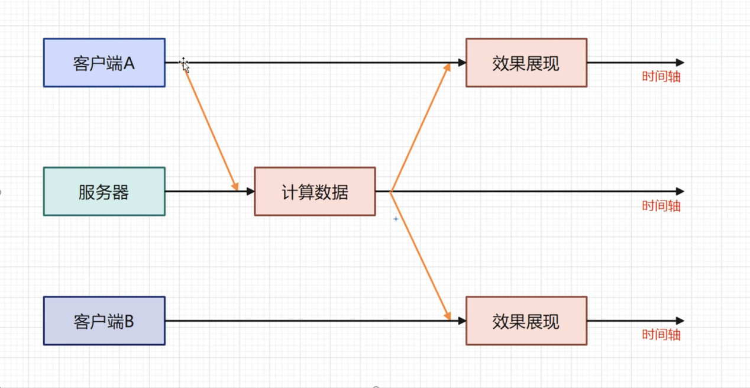
图 1-1 状态同步图

1.3.2 为什么需要状态同步
只要系统涉及网络通信，就必然受到传输时延的影响。假如客户端 A 发出“移动到位置 X”的请求，客户端本地可以立即响应该操作，而服务器在收到该请求后即使马上处理，也会因为网络传输耗时而晚于客户端本地表现。
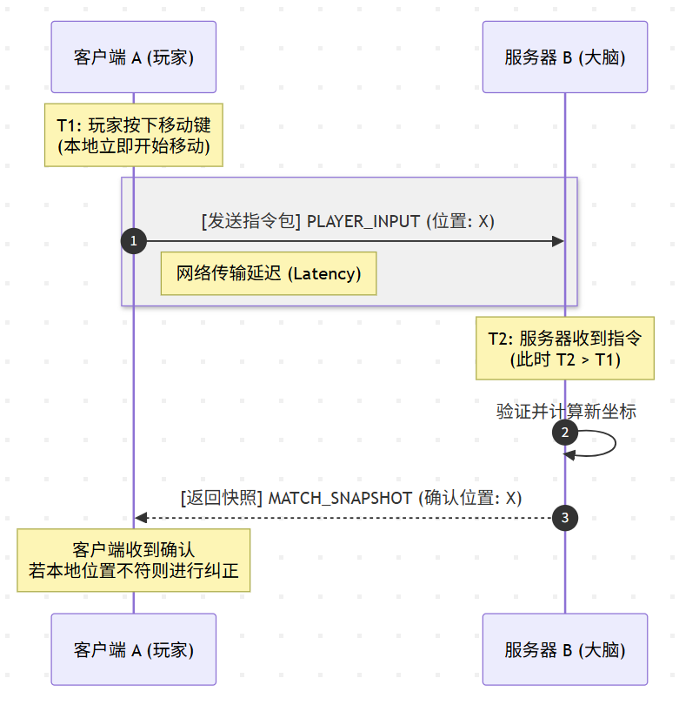
图 1-2 状态同步案例
状态同步主要需要解决以下三个问题：
（1）第一，客户端是否需要在每一个渲染帧都完整拉取服务器状态。
（2）第二，当客户端状态与服务器状态存在差异时，应以哪一方状态为准。
（3）第三，在网络时延和本地预测同时存在的情况下，客户端状态与服务器状态能否完全一致。
对于第一个问题，客户端并不需要在每一帧都完整同步服务器状态。仍以客户端 A 移动到位置 X 为例，若移动过程中没有新的关键状态变化，客户端持续拉取到的也只是服务器较早时刻的状态。更合理的做法是在状态发生变化、服务器产生权威快照或需要纠偏时进行同步。
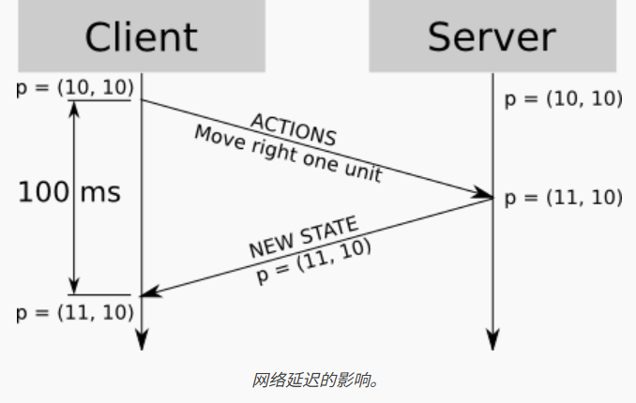
图 1-3 网络延迟的影响
对于第二个问题，系统必须设置唯一的权威状态来源。尤其在大量客户端同时接入时，如果每个客户端都可以决定最终状态，系统将难以保证一致性。因此，本设计采用服务端权威模式，命中、伤害、位置校正和胜负结算均以 GS 的计算结果为准。
对于第三个问题，客户端状态与服务器状态通常只能保持近似一致，而难以做到任意时刻完全一致。客户端为了保证操作手感会进行本地预测，而服务器则按权威逻辑处理输入并定期下发快照，两者之间会因网络时延产生短暂偏差。
如果客户端长期只按本地预测推进而不进行校正，预测误差会逐渐累积，最终导致客户端画面与服务器权威状态明显不一致。当玩家发生关键状态变化时，例如移动到 A 点、继续移动到 B 点、发起攻击或释放技能，客户端需要根据服务器返回的权威状态进行同步与校正。在展示下一阶段动作之前，客户端应先依据服务器快照修正本地状态，再继续播放后续移动、攻击或技能表现。
具体流程可概括为：
（1）服务器接收客户端输入后推进到 A 点状态，并继续根据后续输入模拟到 B 点状态；
（2）客户端在本地预测过程中可能与服务器权威状态产生偏差，因此后续输入应携带必要的序号、位置、朝向等摘要信息，便于服务器校验与客户端回滚；
（3）服务器下发权威位置、朝向和 lastProcessedSeq 后，客户端再基于该快照完成校正，并继续播放 B 点之后的动画表现。

1.3.3 实现状态同步
在上述过程中，客户端先行展示本地操作结果、服务器随后返回权威状态的做法，本质上属于客户端预测。如果客户端完全等待服务器确认后再播放动画，玩家输入到画面反馈之间会出现明显延迟，影响对战游戏的操作体验。
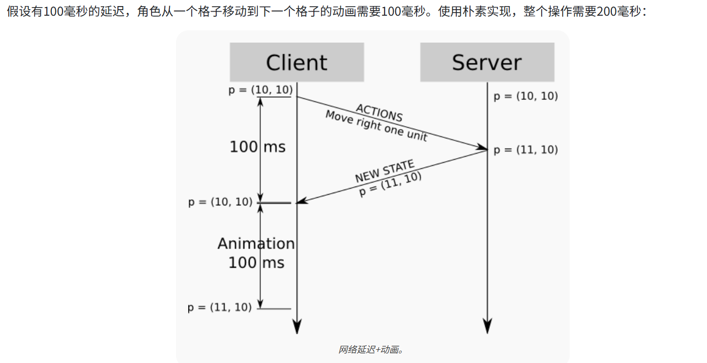
图 1-4 朴素实现延迟
在服务器逻辑规则相对确定的前提下，客户端可以假设自己发送给服务器的输入会被正常执行，并据此提前预测输入处理后的角色状态。大多数情况下，该预测结果与服务器最终结果接近。
当网络往返时延较高时，例如 RTT 为 250ms，客户端在 t=0ms 和 t=100ms 分别执行两次右移操作，此时就可能出现预测状态与服务器回传状态暂时不一致的情况。
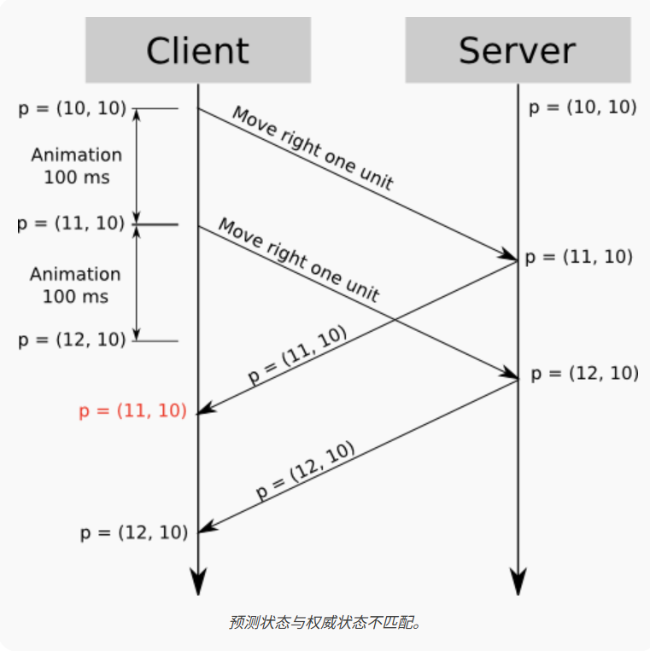
图 1-5 p(11,10)强行回调
在 t = 250ms 时，客户端预测角色位置为 x = 12，而服务器回传的权威状态为 x = 11。由于服务器状态具有权威性，客户端需要先将角色校正到 x = 11。随后在 t = 350ms 收到新的服务器状态 x = 12 时，角色又会向前校正，导致画面出现明显回调和跳变。

1.3.4 服务器对账
解决上述问题的常用方法是为每个输入请求添加递增序列号，用于标识服务器已经处理到哪一条输入。该思想与 TCP 中通过序号确认数据顺序的机制具有相似之处。
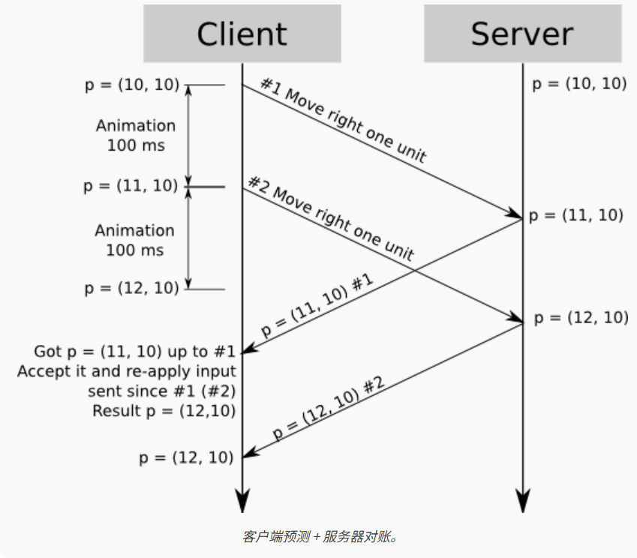
图 1-6 服务器对账不再回调
在 t = 250ms 时，服务器可以返回“已处理到请求 #1，当前权威位置为 x = 11”。客户端收到该信息后，先将本地状态校正到服务器权威位置，并丢弃已经被服务器确认的请求 #1。由于客户端仍然保留尚未被服务器确认的请求 #2，因此可以在权威状态基础上重新应用该输入，重新计算当前预测状态。
因此，当客户端在 t = 250ms 得到“x = 11，lastProcessedSeq = #1”时，应删除 #1 及以前的输入缓存，保留尚未确认的 #2 输入，并在 x = 11 的权威基础上重新回放“向右移动”。回放后的本地预测结果仍为 x = 12，从而避免角色先后两次明显跳变。
继续该例，在 t = 350ms 时，服务器回传新的权威状态“x = 12，lastProcessedSeq = #2”。此时客户端可以丢弃 #2 及以前的输入缓存，并把本地状态更新为 x = 12。由于没有未确认输入需要继续回放，本轮对账流程结束。

二、总体设计

2.1 系统整体设计
总体设计采用认证域与业务域分离的分层架构。系统由 Client、AS、TGS、GS 四类核心角色以及共享认证数据库组成，其中客户端负责界面交互、输入采集、本地预测和结果展示，服务端按认证、票据授权和业务处理三条职责链进行拆分。该结构既体现了接口包设计中 Slim Kerberos over WebSocket 的安全思路，又能与当前 Unity C# 客户端、Python 服务端、MySQL 持久化的实现路线直接对应。
在部署方式上，AS、TGS、GS 被视为三个独立服务，客户端分别直连三个 WebSocket 端点，不引入统一网关。AS 与 TGS 面向认证阶段，GS 面向房间、大厅、对战、重连等业务阶段；MySQL 仅保存用户认证和服务配置等持久数据，不承担高频对战状态的读写，从而保证认证信息可持久化、对战状态可低延迟处理。
从系统运行主线看，整体设计包含三类关键链路。第一类是认证链路，即 Client 依次与 AS、TGS、GS 建立信任关系，完成从用户身份认证到业务会话建立的全过程；第二类是业务链路，即 Client 与 GS 完成房间列表查询、创建房间、加入房间、准备、开始对战、结果结算等业务交互；第三类是状态链路，即 Client 上传输入命令，GS 按权威逻辑推进对战状态并生成快照，Client 再依据快照完成确认、回滚与画面校正。
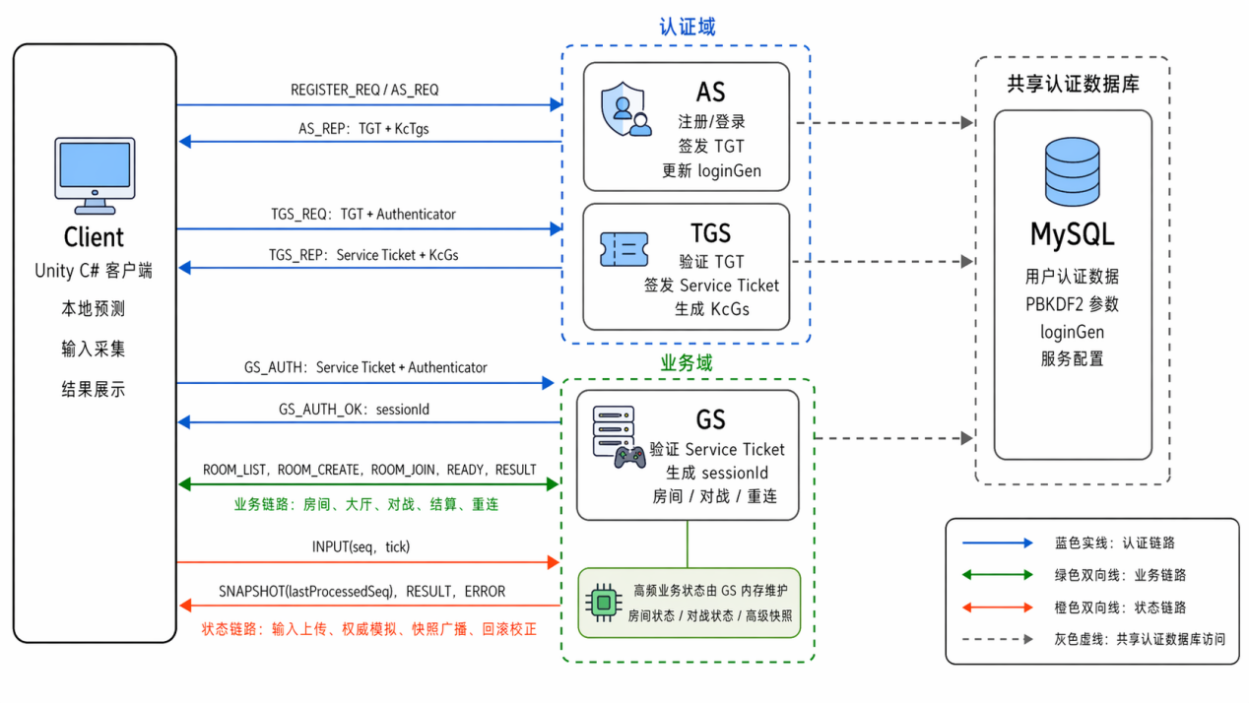
图 2-1 系统总体架构图
表 2-1 子系统职责划分
子系统 | 主要职责 | 主要输入 | 主要输出 | 维护状态
Client | 负责用户交互、票据申请、房间操作、输入发送、本地预测与结果展示 | 用户操作、本地输入、服务端返回消息 | 认证请求、业务请求、输入命令、界面反馈 | 本地票据缓存、sessionId、未确认输入队列、最近快照上下文
AS | 负责注册、登录、修改密码、签发 TGT、更新 loginGen | 注册/登录请求、用户账号口令、认证数据库数据 | REGISTER_REP、AS_REP、CHANGE_PASSWORD_REP | 用户认证缓存、密码派生参数、短期认证上下文
TGS | 负责验证 TGT、签发目标 GS 的 Service Ticket、生成 KcGs | TGS_REQ、TGT、Authenticator、服务配置 | TGS_REP、Service Ticket | 票据校验缓存、服务授权上下文
GS | 负责验证 Service Ticket、建立 sessionId、房间管理、权威模拟、快照广播、重连恢复和结果结算 | GS_AUTH、RECONNECT_REQ、房间消息、INPUT | GS_AUTH_OK、ROOM_STATE、SNAPSHOT、RESULT、ERROR | 连接表、会话表、房间表、对战状态、重连宽限状态
MySQL | 负责持久化用户与认证相关基础数据，并为三类服务提供共享查询能力 | 用户账号、密码摘要、loginGen、服务配置 | 认证查询结果、服务配置结果 | 用户表、认证参数、服务配置数据
为保证后续代码实现边界稳定，本系统在总体层面固定以下设计原则：
（1）认证与业务分离，认证阶段只解决“谁可以接入”，业务阶段只处理房间与对战；
（2）服务端权威判定，命中、伤害、击飞、命数、结算全部以 GS 为准；
（3）业务会话票据化，只有通过票据验证后才建立 GS 会话；
（4）房间和对战状态内存化，避免将高频逻辑状态写入数据库。

2.2 认证设计
认证设计的目标不是在登录成功后直接维持一个长期不变的业务连接，而是通过分阶段的信任建立过程，让客户端逐步获得访问目标游戏服务的资格。具体而言，系统首先需要证明用户身份可信，其次需要让客户端获得可以被目标服务验证的票据，最后才允许客户端在持票据的前提下建立 GS 业务会话并进入房间和对战流程。
本设计围绕 Kuser、KcTgs、KcGs、TGT、Service Ticket 五类关键对象展开。
（1）Kuser 由客户端依据用户密码、盐值和 PBKDF2 迭代参数派生，用于解开 AS 返回给用户的受保护部分；
（2）KcTgs 由 AS 生成，用于保护客户端与 TGS 之间的认证数据；
（3）KcGs 由 TGS 生成，用于保护客户端与 GS 之间的认证数据；
（4）TGT 由 AS 签发并只允许被 TGS 验证；
（5）Service Ticket 由 TGS 签发并只允许被目标 GS 验证。通过上述对象的分层使用，可以将登录、票据申请和业务接入解耦为三个安全边界清晰的阶段。
表 2-2 认证关键对象说明
对象 | 产生位置 | 主要用途 | 生命周期
Kuser | 客户端基于用户密码派生 | 解开 AS_REP 中返回的用户部分 | 登录阶段短时使用，可按需重新派生
KcTgs | AS 生成并返回给客户端 | 保护 TGS_REQ 与 TGS_REP 的敏感内容 | 自 AS 登录成功后生效，直到 TGT 失效
KcGs | TGS 生成并返回给客户端 | 保护 GS_AUTH、GS_AUTH_OK、RECONNECT_REQ、RECONNECT_REP | 自 TGS 签发 GS 票据后生效，直到 Service Ticket 失效
TGT | AS 使用 K_tgs 加密签发 | 证明客户端已通过 AS 认证，并向 TGS 申请服务票据 | 登录后短期有效，受 exp 与 loginGen 双重约束
Service Ticket | TGS 使用 K_gs 加密签发 | 证明客户端已被授权访问指定 GS | 接入 GS 与重连阶段有效，受 exp 与 loginGen 双重约束
（1）注册与登录流程：客户端通过 RSA 保护用户名和密码等敏感材料，将 REGISTER_REQ 或 AS_REQ 发送给 AS。AS 校验账号口令后，根据当前用户状态生成新的 loginGen、KcTgs 和 TGT，并将 TGT 与使用 Kuser 保护的用户部分返回给客户端。该步骤建立的是“用户已通过身份校验”的信任。
（2）票据申请流程：客户端在持有 TGT 和 KcTgs 的前提下向 TGS 发送 TGS_REQ，请求访问指定的 GS 服务。TGS 验证 TGT 的合法性、过期时间和 loginGen 是否仍然有效，并在通过验证后生成新的 KcGs 与 Service Ticket。该步骤建立的是“客户端已被授权访问某一目标 GS”的信任。
（3）游戏接入流程：客户端持 Service Ticket 与基于 KcGs 生成的 Authenticator 连接目标 GS。GS 验证 Service Ticket、检查时间窗口、校验 nonce 与 ts 是否存在重放风险，并在认证成功后生成 sessionId。sessionId 是后续所有房间管理和对战同步消息的业务会话标识，也是认证阶段向业务阶段切换的唯一入口。
（4）断线重连流程：客户端在连接中断后，可以在重连宽限期内继续持原 Service Ticket、旧 sessionId 以及新的 Authenticator 发起 RECONNECT_REQ。GS 重新验证票据和认证器后，恢复原会话关联的房间和对战上下文，并将最近的 lastProcessedSeq 和当前阶段信息返回给客户端，保证业务链路与状态链路可以平滑续接。
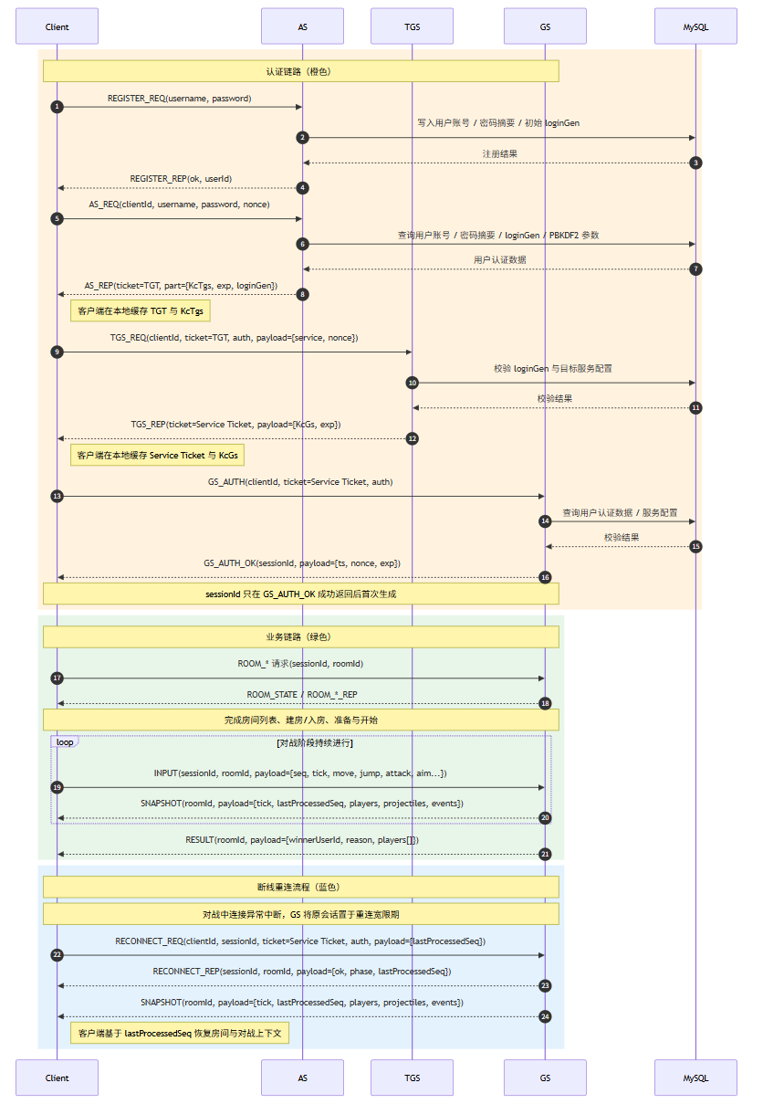
图 2-2 认证与业务主时序图
在安全控制上，系统固定采用 PBKDF2 派生用户密钥、RSA 保护登录凭据、DES 保护票据及认证器的设计，不在总体设计阶段再引入新的算法变体。服务端通过 loginGen 统一使旧票据失效，并对认证阶段统一施加 30 秒时间窗口，要求同一张 ticket 在该窗口内的 nonce 与 ts 组合不可重复，从而抵御重放攻击。长期共享密钥 K_tgs 与 K_gs 仅保存在服务端配置中，不写入客户端。
在数据归属方面，用户账号、密码摘要、PBKDF2 参数、loginGen 以及服务配置存放于 MySQL 中，用于支撑跨服务共享认证信息；票据本身、短期认证缓存、业务会话和房间/对战上下文均存放在服务内存中，用于满足高频访问和低时延处理需求。具体 JSON 报文字段、密文字段布局与编码方式留待第三章进一步细化。

2.3 通信模块设计
通信模块采用 WebSocket + UTF-8 JSON 文本帧的统一方式实现，客户端分别与 AS、TGS、GS 建立独立连接。AS 和 TGS 的连接以请求/响应式短流程为主，侧重认证阶段的可靠交互；GS 的连接以持续会话为主，侧重房间和对战阶段的连续状态同步。采用统一传输介质可以减少客户端侧通信栈差异，同时便于在 Unity 中复用同一套消息封装与分发逻辑。
在消息组织上，系统严格遵循接口包设计中的最小顶层字段原则，顶层字段固定围绕 type、clientId、sessionId、roomId、ticket、auth、payload、error 展开。不同消息只携带必要字段，未使用字段不填空串、不填 null。通过这种方式，可以将消息解析逻辑固定为“先看 type，再按消息类型检查必需字段，最后解释 payload”，从而降低后续实现中的协议分支复杂度。
表 2-3 通信消息类别划分
消息类别 | 典型消息 | 主要处理服务 | 设计目的
认证消息 | REGISTER_REQ、AS_REQ、TGS_REQ、GS_AUTH | AS、TGS、GS | 建立分阶段信任并发放访问凭据
房间大厅消息 | ROOM_LIST_REQ、ROOM_CREATE_REQ、ROOM_JOIN_REQ、ROOM_STATE | GS | 组织玩家会话、房间状态与开始条件
对战同步消息 | INPUT、SNAPSHOT、RESULT、HEARTBEAT_REQ | GS | 完成输入上传、权威模拟、快照广播与结果结算
重连与异常消息 | RECONNECT_REQ、RECONNECT_REP、ERROR、FORCE_LOGOUT | GS 及相关服务 | 恢复业务会话、反馈异常并维持状态一致性
客户端通信模块需要承担以下职责：根据当前阶段建立对应服务连接；按协议组织消息体和密文字段；在认证阶段缓存票据和会话密钥；在业务阶段维护 sessionId、roomId、lastProcessedSeq 等上下文；在对战阶段持续发送输入命令、接收快照并向本地预测模块转发确认信息；在异常情况下处理 ERROR、FORCE_LOGOUT 和断线重连逻辑。通信模块本身不做业务判定，只负责消息正确送达与状态正确流转。
服务端通信模块需要承担连接接入、type 路由、字段校验、鉴权前置、消息分发、房间广播和快照推送等职责。AS 重点处理注册与登录类消息，TGS 重点处理票据申请类消息，GS 则需要在通信层与业务层之间增加认证拦截逻辑：未通过 GS_AUTH 的连接不能进入房间与对战流程，未携带合法 sessionId 的业务消息也不能进入房间管理与模拟引擎。这样可以保证认证边界和业务边界在实现层具有清晰的门禁。
在对战阶段，通信处理顺序固定为“客户端封装输入命令 -> 发送至 GS -> GS 顺序消费输入并推进逻辑帧 -> 生成 SNAPSHOT、RESULT 或 ERROR -> 客户端依据 lastProcessedSeq 做确认与校正”。其中，客户端只上传输入和必要的状态摘要，不上传命中、伤害或击飞等最终结果；GS 作为权威方统一计算碰撞、伤害、击飞、命数变化和比赛结束条件，并通过快照与事件回传最终状态。
在容错机制上，系统要求所有非法消息直接返回 ERROR；认证失败的连接不得进入业务流程；GS 在检测到连接断开时将对应业务会话转入可重连宽限期，并在超时后清理房间与会话状态；客户端在收到 FORCE_LOGOUT、TICKET_EXPIRED 或 RECONNECT_TIMEOUT 等异常结果时，必须主动清理本地票据和会话缓存，防止继续使用已经失效的上下文。
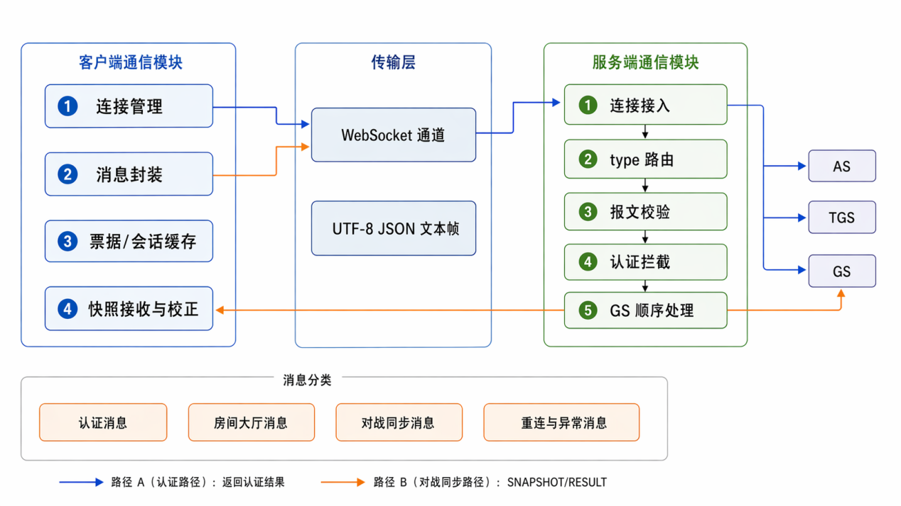
图 2-3 通信模块分层与消息处理图

2.4 客户端模块
客户端总体上按“功能模块 + 模块协作 + 运行时状态”进行组织，目标是在 Unity 中形成一条从用户操作到网络交互、再到本地预测和结果展示的完整闭环。客户端既要承担注册登录、房间操作等前台交互职责，又要承担票据缓存、会话切换、输入封装和快照校正等底层职责，因此其内部必须按模块清晰拆分，避免将所有逻辑集中到单一脚本中。
（1）用户交互模块：负责登录界面、注册界面、房间列表界面、准备界面、对战界面和结果界面的展示与交互，仅负责收集用户意图并展示当前系统状态，不直接参与密码派生、票据解密或命中判定。该模块向下游输出的是“用户要做什么”，而不是“网络或战斗逻辑如何计算”。
（2）认证接入模块：负责建立到 AS、TGS、GS 的连接，按阶段发起 REGISTER_REQ、AS_REQ、TGS_REQ、GS_AUTH、RECONNECT_REQ 等消息，并缓存 TGT、Service Ticket、KcTgs、KcGs 与 sessionId。该模块是客户端连接多个服务端点的统一入口，也是本地票据生命周期管理的核心。
（3）房间管理模块：负责向 GS 拉取房间列表、创建房间、加入房间、准备、开始和离开房间，并根据 GS 返回的 ROOM_STATE 更新界面与本地上下文。该模块只管理房间层状态，不直接驱动玩家角色或对战模拟。
（4）输入采集与封装模块：负责从 Unity 本地采集移动、跳跃、攻击、朝向和武器效果等输入信息，将其封装为统一的 INPUT 载荷，并附带序号、tick 或必要状态摘要发送给 GS。该模块的职责是把“玩家操作”转换为“标准输入命令”，而不是直接决定攻击是否命中或角色最终位置。
（5）本地预测与快照校正模块：负责让本地玩家在输入后立即获得动作反馈，并缓存尚未被 GS 确认的输入队列。收到权威快照后，该模块根据 lastProcessedSeq 移除已确认输入，再对未确认输入做回放，必要时对本地位置、速度、状态机和投射物视图进行纠偏，以保证操作手感和状态一致性同时成立。
（6）表现同步模块：负责根据 GS 返回的玩家状态、投射物列表和 events 播放动画、特效、音效、UI 提示和结算表现。该模块只消费权威状态做表现，不自行决定命中、伤害、击飞、死亡和复活等结果。
从运行时协作顺序看，客户端首先由用户交互模块触发认证接入模块完成注册或登录；认证成功后，认证接入模块将 TGT 和 KcTgs 写入本地缓存，并继续请求 Service Ticket 与 KcGs；完成 GS 接入后，房间管理模块开始接管业务流程；进入对战后，输入采集与封装模块、本地预测与快照校正模块以及表现同步模块并行协作，共同完成“输入发送 - 本地即时反馈 - 权威纠偏 - 画面刷新”的闭环。
表 2-4 客户端本地缓存设计
阶段 | 必须缓存内容 | 用途
登录成功后 | clientId、TGT、KcTgs | 用于后续向 TGS 申请 Service Ticket，并标识当前客户端实例
获取 GS 票据后 | Service Ticket、KcGs | 用于向目标 GS 发起认证和重连请求
GS 认证成功后 | sessionId 、roomId 、localClientId 、 localSlotNo 、 localIsHost | 用于后续所有房间、大厅、对战、重连消息
对战进行中 | 未确认输入队列、最近 lastProcessedSeq、最近 roomId 与会话上下文 | 用于输入确认、回滚重放、断线重连和界面恢复

2.5 服务器模块
服务器总体上按“三服务 + 共享数据层 + 服务内模块”的方式组织。AS、TGS、GS 均作为独立服务存在，但三者共享同一套 MySQL 认证数据库和服务配置数据，从而在不共享高频业务状态的前提下实现认证信息一致。整体设计强调“认证数据共享、业务状态隔离”的原则，使三个服务既能体现职责分离，又能在课程设计环境中保持可部署、可调试和可逐步实现。
（1）AS 模块职责：负责用户注册、登录校验、密码修改、PBKDF2 参数管理、Kuser 派生辅助参数返回、TGT 签发以及 loginGen 更新。当用户成功登录、修改密码或被强制下线时，AS 负责更新对应的 loginGen，使依赖旧 loginGen 的历史票据统一失效。
（2）TGS 模块职责：负责验证客户端提交的 TGT、检查票据时效和 loginGen 是否仍然有效、校验目标服务是否存在，并在通过验证后为指定 GS 签发 Service Ticket 和 KcGs。TGS 本身不参与房间与对战逻辑，其核心任务是把“已通过认证的客户端”安全地转换成“已被授权访问某个 GS 的客户端”。
（3）GS 模块职责：负责验证 Service Ticket、建立业务 sessionId、管理房间和玩家状态、执行权威对战模拟、生成并广播 SNAPSHOT、处理 RESULT 与 ERROR、维护断线重连宽限状态，并在会话结束后清理对应的内存上下文。GS 是整个业务域的中心，也是命中、伤害、击飞、命数、结算等最终判定的唯一权威来源。
在共享数据层设计上，MySQL 仅负责保存用户账号、密码摘要、PBKDF2 参数、loginGen、服务标识、长期共享密钥配置等基础信息，供 AS、TGS、GS 查询与校验。票据本身、连接对象、会话对象、房间对象、对战快照和重连上下文则只保存在各服务的内存状态中，尤其是 GS 必须把房间表、会话表和对战状态表设计为内存态结构，以满足高频低时延读写需求。
表 2-5 GS 内部模块划分
内部模块 | 核心职责 | 维护的关键状态
连接与会话管理 | 维护 WebSocket 连接、客户端标识、业务 sessionId 与连接状态的映射关系 | 连接表、会话表、连接状态、sessionId、clientId
票据验证 | 校验 Service Ticket、Authenticator、时间窗口与重放条件，阻止未认证连接进入业务流程 | 短期认证缓存、ticketHash、nonce/ts 去重记录、票据过期时间
房间管理 | 创建房间、加入房间、离开房间、房主转移、广播 ROOM_STATE | 房间表、房间成员关系、roomId、hostClientId、房主状态
匹配/准备状态管理 | 处理准备、取消准备、开始游戏和比赛阶段切换 | 房间阶段、准备标记、开始条件、loading/playing 状态
输入缓冲与确认管理 | 接收客户端 INPUT，按 clientId 和 seq 记录输入，并向客户端返回 lastProcessedSeq | 输入缓冲区、seq、lastProcessedSeq、客户端 tick 摘要
对战模拟引擎 | 按服务器逻辑帧推进玩家移动、跳跃、下落、平台穿透、击退、死亡和复活 | 玩家权威状态、逻辑 tick、位置、速度、grounded、jumpCount、stocks
地图与碰撞管理 | 维护服务器权威地图碰撞数据，供玩家、投射物和空投检测地面、平台、墙体和出界范围 | MAP_PLATFORMS、MAP_WALLS、地面高度、Blast Zone
攻击与投射物管理 | 根据服务器武器配置处理攻击节流、远程投射物生成、投射物移动、碰撞、销毁 | 武器配置、Projectile 表、projId、bulletId、visualId、ttl、radius
近战判定管理 | 根据近战武器配置生成近战 hitbox，并由服务器判定命中目标 | MeleeHitbox 表、hitboxId、ownerClientId、radius、activeTime、hitTargets
伤害与击退管理 | 统一计算命中后的伤害百分比、击退方向、击退力度、硬直时间和受击事件 | damagePercent、lastKnockbackX/Y、lastHitTick、hitstunUntilTick
武器与 Effect 权威管理 | 维护玩家当前武器和已获得 Effect，确保客户端不能通过 INPUT 直接覆盖服务器装备状态 | equippedWeaponId、equippedEffectIds、WeaponDB、EffectDB
空投管理 | 按规则生成武器空投和 Effect 空投，模拟空投下落，检测平台落地，判定玩家拾取并更新玩家状态 | Loot 表、lootId、lootType、itemId、posX/posY、velY、landed、radius
事件队列管理 | 生成并缓存一次性事件，供 SNAPSHOT.events 下发给客户端消费 | eventSeq、eventType、events 队列、事件去重上下文
快照生成与广播 | 组装 SNAPSHOT、RESULT、玩家列表、投射物列表、空投列表和事件列表并发送给客户端 | 最近快照、players、projectiles、loots、events、广播队列
重连恢复 | 处理 RECONNECT_REQ，验证旧 sessionId 和票据，恢复房间、比赛与输入确认上下文 | 重连宽限状态、旧 sessionId、最近 roomId、lastProcessedSeq、比赛上下文
结果结算 | 判断比赛结束原因，生成胜负摘要，广播 RESULT，并回收房间或比赛资源 | 结算对象、胜者、结束原因、最终 stocks/damage、回收标记
从服务协作关系看，AS 负责把用户认证为合法主体，TGS 负责把合法主体授权为某个 GS 的可接入对象，GS 负责把已授权对象转化为真实的房间成员和对战参与者。三者之间不共享房间和对战状态，也不通过数据库交换高频业务数据，而是通过票据和共享认证数据形成松耦合协作。这一边界划分决定了后续代码实现中可以分别推进 AS/TGS/GS，而不必将所有逻辑耦合在单一服务进程中。

三、报文设计

3.1 报文总体约定
本章在第二章总体设计基础上，对 Client、AS、TGS、GS 在认证、房间和对战阶段实际交换的报文格式进行统一定义。本章只回答“报文长什么样、字段在什么阶段出现、接收端应如何解析和校验”三个问题，不展开服务内部类设计、数据库结构或模块调用关系。后续代码实现应以本章为通信层事实来源，用于指导消息建模、序列化、字段校验和连接状态流转。
系统所有报文统一采用 WebSocket 传输，使用 UTF-8 文本帧承载 JSON 对象。每一帧只承载一条完整消息，不做多消息拼接，也不在一个顶层对象内嵌套第二条独立协议消息。这样可以保证 Unity 客户端和 Python 服务端在读取文本帧后，均以“读取完整字符串 -> 解析顶层 JSON -> 校验 type -> 解释 payload”的固定顺序处理消息，减少协议分支和状态歧义。
表 3-1 顶层字段统一定义
字段 | 作用 | 典型出现阶段 | 实现约束
type | 消息类型，是唯一的消息分发入口。 | 所有消息 | 必须存在，接收端先看该字段再做后续校验。
clientId | 客户端实例标识，用于区分同一账号的不同登录实例。 | 注册、登录、票据申请、GS 认证前 | 登录前必须携带，进入 GS 业务阶段后可省略。
sessionId | GS 认证成功后生成的业务会话标识。 | 房间、对战、重连、登出 | 只能由 GS_AUTH_OK 或 RECONNECT_REP 确认后使用。
roomId | 房间号，同时也是玩家输入的入房码。 | 房间与对战阶段 | 本协议中 roomId 即房间码，不再区分 roomCode。
ticket | 认证票据，具体可为 TGT 或 Service Ticket。 | AS_REP、TGS_REQ、TGS_REP、GS_AUTH、RECONNECT_REQ | 对客户端来说是 Base64 字符串；除转发外不得把其当普通 JSON 解析。
auth | 认证器 Authenticator。 | TGS_REQ、GS_AUTH、RECONNECT_REQ | 统一为 Base64 密文，需先 Base64 解码再按会话密钥解密。
payload | 业务载荷或受保护载荷。 | 大多数消息 | 永远是字符串；未使用时直接省略，不填空串、不填 null。
error | 机器可读错误码。 | ERROR 或失败返回 | 客户端应本地映射为中文提示，不应把中文文案直接写回协议层。
从实现角度看，顶层字段最重要的约束有两点。第一，同一条消息只携带其当前阶段真正需要的字段，未使用字段必须省略；第二，任何需要保密的内容只能出现在 ticket、auth 或加密后的 payload 中，不能把明文敏感信息直接暴露在顶层对象里。
表 3-2 payload 承载形式约定
承载形式 | 适用消息 | 解码方式 | 实现约束
普通 JSON 字符串 | ROOM_STATE、INPUT、SNAPSHOT、RESULT 等业务消息 | 先读取 payload 字符串，再执行一次 json.loads | 业务消息的 payload 虽然内容是 JSON，但顶层仍表现为字符串。
Base64 密文字符串 | AS/TGS/GS 认证阶段敏感消息 | 先 Base64 解码，再按约定密钥解密，最后再解析 JSON | 客户端和服务端必须根据消息类型判断密钥来源，不得把密文当普通字符串直接解析。
认证阶段使用的时间戳统一为 Unix 毫秒时间戳，房间号统一为 6 位房间码。TGS_REQ 和 GS_AUTH 中使用的 service、nonce、ts 等字段均不提升到顶层，而是放入对应的 auth 或 payload 明文结构中后再加密。这一做法的直接收益是：业务层只需要关注 type、sessionId、roomId 和 payload，认证层则聚焦 ticket 与 auth，分工边界清晰。
示例如下：
{
"type": "TGS_REQ",
"clientId": "cli-a-001",
"sessionId": "sess-a-9001",
"roomId": "A7K9Q2",
"ticket": "Base64(...)",
"auth": "Base64(...)",
"payload": "....",
"error": "...."
}
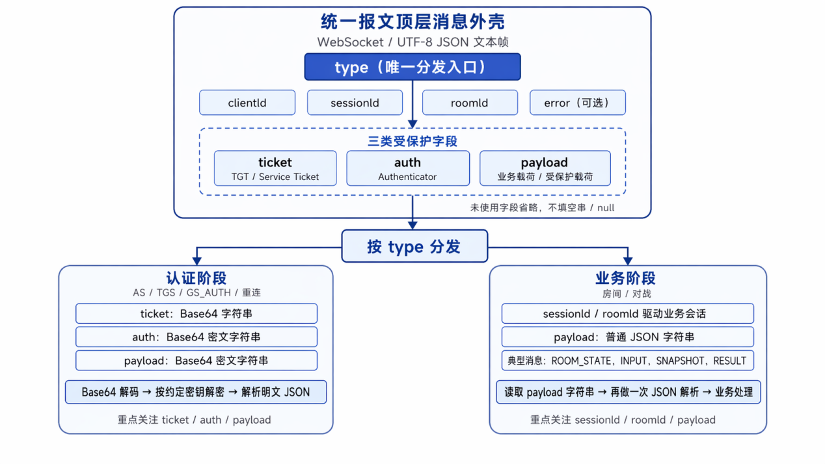
图 3-1 统一报文封装关系示意图
接收端固定采用以下解析顺序：（1）先解析顶层 JSON；（2）先检查 type 是否属于本服务支持的消息集合；（3）再按消息类型检查必需顶层字段是否齐全；（4）若 payload 为普通 JSON 字符串，再执行一次 JSON 解析；（5）若 payload、ticket 或 auth 属于密文字段，则先 Base64 解码，再按约定密钥解密并解析明文 JSON。这样可以保证三类服务端和客户端都具备统一的门禁逻辑。
客户端本地缓存也应与报文阶段保持一致：在 AS_REP 后至少缓存 clientId、TGT、KcTgs；在 TGS_REP 后再缓存 Service Ticket 与 KcGs；在 GS_AUTH_OK 后再缓存 sessionId；进入对战后还应缓存最近一次 lastProcessedSeq 与尚未确认的输入队列，以支撑断线重连和客户端回滚重算。

3.2 认证阶段报文
认证阶段的目标是让客户端依次完成“证明自己是谁”“证明自己有权访问某个 GS”“与目标 GS 建立业务会话”三层信任。对应实现上，AS 负责注册、登录和密码变更，TGS 负责把 TGT 转换成目标 GS 的 Service Ticket，GS 负责把 Service Ticket 转换成可持续使用的 sessionId。本阶段所有报文都围绕 ticket、auth、payload 三类受保护字段展开。
表 3-3 认证阶段报文总览
报文 | 发送方 | 接收方 | 作用
REGISTER_REQ | Client | AS | 提交注册信息，创建新账号。
REGISTER_REP | AS | Client | 返回注册结果和新建 userId。
AS_REQ | Client | AS | 提交登录材料，请求 TGT 与 KcTgs。
AS_REP | AS | Client | 返回 TGT 以及用 Kuser 保护的用户部分。
CHANGE_PASSWORD_REQ | Client | AS | 提交旧口令和新口令，要求更新账号密码。
CHANGE_PASSWORD_REP | AS | Client | 返回密码修改结果。
TGS_REQ | Client | TGS | 携带 TGT 和认证器，请求指定 GS 的 Service Ticket。
TGS_REP | TGS | Client | 返回 Service Ticket 与 KcGs。
GS_AUTH | Client | GS | 携带 Service Ticket 与认证器，请求建立 GS 业务会话。
GS_AUTH_OK | GS | Client | 确认双向认证成功并返回 sessionId。
RECONNECT_REQ | Client | GS | 断线后复用旧 sessionId 申请重连。
RECONNECT_REP | GS | Client | 返回重连结果和恢复所需上下文。
LOGOUT_REQ | Client | GS | 主动请求注销当前业务会话。
LOGOUT_REP | GS | Client | 确认当前业务会话已退出。
FORCE_LOGOUT | AS/GS | Client | 通知客户端本地票据或会话已失效，必须清理缓存。
表 3-4 认证对象明文字段约定
对象 | 主要字段 | 生成方/消费方 | 实现要点
TGT | userId、clientId、kcTgs、loginGen、exp | AS 生成，TGS 验证 | 客户端只能缓存与转发，不能把 ticket 当明文对象长期操作。
Service Ticket | userId、clientId、service、kcGs、loginGen、exp | TGS 生成，GS 验证 | service 字段必须绑定具体 GS 标识，避免票据跨服务复用。
Authenticator | ts、nonce，重连时额外带 sessionId | Client 生成，TGS/GS 验证 | 必须用对应会话密钥加密，并结合时间窗口与去重缓存抵御重放攻击。
（1）REGISTER_REQ / REGISTER_REP
该组报文只用于新账号创建，交互对象固定为 Client 和 AS。REGISTER_REQ 的顶层必需字段为 type、clientId、payload，其中 payload 必须是经 RSA 加密后再做 Base64 的注册材料；REGISTER_REP 则返回注册是否成功以及新建账号的 userId。注册成功并不代表已经获得 TGT，因此客户端仍需在后续独立发起 AS_REQ。
实现时，客户端应保证 clientId 在一次进程生命周期内稳定，以便同一设备上的重复注册请求能够被服务端识别；服务端则应拒绝未加密的用户名和密码明文。若用户名重复或密码规则不满足要求，建议直接通过 ERROR 或约定失败载荷返回错误，不要在 REGISTER_REP 中夹带模糊文本。示例如下：
{
"type": "REGISTER_REQ",
"clientId": "cli-a-001",
"payload": "Base64(RSA({\"username\":\"linhai\",\"password\":\"123456Aa!\"}))"
}
{
"type": "REGISTER_REP",
"payload": "{\"ok\":true,\"userId\":10001}"
}
（2）AS_REQ / AS_REP
AS_REQ / AS_REP 完成“用户口令认证并获取 TGT”的工作，是整个认证链路的第一道正式门禁。AS_REQ 的 payload 明文结构必须包含 username、password、nonce；AS_REP 则把 TGT 放入顶层 ticket，并把 salt、iter 以及使用 Kuser 保护的 part 放入顶层 payload。客户端只有在成功解开 part 并校验 nonce 后，才应接受本次登录结果。
从实现角度看，AS 侧的关键校验点包括：用户名与密码是否匹配、账号是否允许登录、loginGen 是否需要更新、TGT 过期时间是否合理；客户端侧的关键校验点包括：根据 salt 和 iter 派生 Kuser、解密 part、验证返回的 nonce 是否等于自己在 AS_REQ 中发送的 nonce，以及缓存 kcTgs 和 TGT。任何一项失败，都不能继续进入 TGS_REQ 阶段。
示例如下：
{
"type": "AS_REQ",
"clientId": "cli-a-001",
"payload": "Base64(RSA({\"username\":\"linhai\",\"password\":\"123456Aa!\",\"nonce\":\"n1\"}))"
}
{
"type": "AS_REP",
"ticket": "Base64(TGT)",
"payload": "{\"salt\":\"Base64(16B)\",\"iter\":100000,\"part\":\"Base64(DES(Kuser,{\\\"nonce\\\":\\\"n1\\\",\\\"kcTgs\\\":\\\"...\\\",\\\"exp\\\":1776679210100,\\\"loginGen\\\":17}))\"}"
}
（3）CHANGE_PASSWORD_REQ / CHANGE_PASSWORD_REP
该组报文用于修改账号口令，仍然只与 AS 交互。请求中的 payload 必须在 RSA 保护下携带 username、oldPassword、newPassword；响应只需返回成功与否。真正关键的实现约束不在响应格式，而在密码修改成功后的失效策略：服务端必须把 loginGen 加一，并使旧 TGT、旧 Service Ticket 以及旧 GS 会话全部失效。
因此，密码修改功能不仅是账号管理功能，也是一次认证边界的整体刷新。客户端在收到成功响应后，不应继续复用旧票据，而应主动走一次新的 AS_REQ、TGS_REQ 和 GS_AUTH 链路；若服务端发现旧会话仍在线，应通过 FORCE_LOGOUT 主动通知对端退出。
示例如下：
{
"type": "CHANGE_PASSWORD_REQ",
"clientId": "cli-a-001",
"payload": "Base64(RSA({\"username\":\"linhai\",\"oldPassword\":\"OldPass!23\",\"newPassword\":\"NewPass!23\"}))"
}
{
"type": "CHANGE_PASSWORD_REP",
"payload": "{\"ok\":true}"
}
（4）TGS_REQ / TGS_REP
TGS_REQ / TGS_REP 完成“持有 TGT 的客户端是否有权访问某个 GS”的授权过程。TGS_REQ 顶层必须包含 type、clientId、ticket、auth、payload，其中 ticket 为 TGT，auth 为使用 KcTgs 保护的认证器，payload 为使用 KcTgs 保护的目标服务申请信息；TGS_REP 返回新的 Service Ticket 和使用 KcTgs 保护的 KcGs、exp 等信息。
实现时，TGS 至少需要校验以下内容：TGT 能否被正确解开、TGT 中 clientId 与顶层 clientId 是否匹配、TGT 是否过期、TGT 中 loginGen 是否仍与数据库一致、auth.ts 是否处于允许时间窗口、auth.nonce 在窗口内是否未被重复使用、payload.service 是否对应可访问的目标 GS。只有所有校验都通过，TGS 才应签发新的 Service Ticket。
{
"type": "TGS_REQ",
"clientId": "cli-a-001",
"ticket": "Base64(TGT)",
"auth": "Base64(DES(KcTgs,{\"ts\":1776650500000,\"nonce\":\"n2\"}))",
"payload": "Base64(DES(KcTgs,{\"service\":\"game/ws@10.0.0.12:9100\",\"nonce\":\"n3\"}))"
}
{
"type": "TGS_REP",
"ticket": "Base64(ServiceTicket)",
"payload": "Base64(DES(KcTgs,{\"nonce\":\"n3\",\"kcGs\":\"Base64(8-byte-key)\",\"exp\":1776657700100}))"
}
（5）GS_AUTH / GS_AUTH_OK
GS_AUTH / GS_AUTH_OK 是业务域真正的准入门禁。客户端在持有 Service Ticket 和 KcGs 后向目标 GS 发起 GS_AUTH，请求建立业务 sessionId；GS 在成功验证 Service Ticket 和 auth 后，通过 GS_AUTH_OK 回传 sessionId，并在加密 payload 中回显 ts、nonce 和票据有效期，用于证明自己确实持有 KcGs。
只有在客户端成功解密 GS_AUTH_OK 的 payload 并确认其中 ts、nonce 与自己在 GS_AUTH 中发出的值完全一致后，才算双向认证完成；在此之前，连接对象虽然已建立，但不能放行任何房间或对战消息进入业务处理链。GS 一旦签发 sessionId，后续房间、心跳、输入、结果等消息都应以该 sessionId 作为业务会话主键。
示例如下：
{
"type": "GS_AUTH",
"clientId": "cli-a-001",
"ticket": "Base64(ServiceTicket)",
"auth": "Base64(DES(KcGs,{\"ts\":1776650510000,\"nonce\":\"n4\"}))"
}
{
"type": "GS_AUTH_OK",
"sessionId": "sess-a-9001",
"payload": "Base64(DES(KcGs,{\"ts\":1776650510000,\"nonce\":\"n4\",\"exp\":1776657700100}))"
}
（6）RECONNECT_REQ / RECONNECT_REP
RECONNECT_REQ / RECONNECT_REP 用于断线后的业务会话恢复。与第一次接入不同，重连允许客户端继续复用旧 sessionId，但必须重新生成新的 auth；与此同时，服务端还要确认原会话仍处于重连宽限期内，且提交的 Service Ticket、sessionId、lastProcessedSeq 能够与现存房间或对战上下文重新关联。
RECONNECT_REQ 顶层需包含 type、clientId、sessionId、ticket、auth、payload。auth 明文结构除 ts、nonce 外还额外包含 sessionId，payload 明文结构则给出客户端最近确认到的 lastProcessedSeq。RECONNECT_REP 返回是否允许恢复、当前阶段 phase，以及 GS 认为已经处理到的 lastProcessedSeq，客户端可据此决定是继续回放未确认输入，还是直接放弃旧局面并回到房间或登录流程。
示例如下：
{
"type": "RECONNECT_REQ",
"clientId": "cli-a-001",
"sessionId": "sess-a-9001",
"ticket": "Base64(ServiceTicket)",
"auth": "Base64(DES(KcGs,{\"ts\":1776650535000,\"nonce\":\"n5\",\"sessionId\":\"sess-a-9001\"}))",
"payload": "Base64(DES(KcGs,{\"lastProcessedSeq\":108}))"
}
{
"type": "RECONNECT_REP",
"sessionId": "sess-a-9001",
"roomId": "A7K9Q2",
"payload": "Base64(DES(KcGs,{\"ok\":true,\"phase\":\"PLAYING\",\"lastProcessedSeq\":108}))"
}
（7）LOGOUT_REQ / LOGOUT_REP / FORCE_LOGOUT
LOGOUT_REQ / LOGOUT_REP 负责正常注销，FORCE_LOGOUT 则负责服务端主动使客户端会话下线。LOGOUT_REQ 的必需字段只有 type 和 sessionId，表示客户端确认结束当前业务会话；LOGOUT_REP 只需回传相同的 sessionId，表示当前会话已被清理。该操作应设计成幂等，即使客户端重复发送已失效 sessionId，服务端也可以返回成功，避免网络抖动引发额外错误。
FORCE_LOGOUT 属于服务端主动推送消息，常见原因包括 PASSWORD_CHANGED、LOGIN_REPLACED、TICKET_EXPIRED。客户端收到后必须立即清理本地 TGT、Service Ticket、KcTgs、KcGs、sessionId 以及与房间和对战相关的上下文缓存，并把界面切回登录或安全提示状态，不能继续使用旧票据尝试调用 ROOM、INPUT 或 RECONNECT 类消息。
{
"type": "LOGOUT_REQ",
"sessionId": "sess-a-9001"
}
{
"type": "LOGOUT_REP",
"sessionId": "sess-a-9001"
}
{
"type": "FORCE_LOGOUT",
"sessionId": "sess-a-9001",
"payload": "{\"reason\":\"PASSWORD_CHANGED\"}"
}
综上，认证阶段在客户端侧形成清晰的缓存链：AS_REP 后缓存 TGT 与 KcTgs，TGS_REP 后缓存 Service Ticket 与 KcGs，GS_AUTH_OK 后缓存 sessionId，对战中再额外缓存 lastProcessedSeq 和未确认输入队列。后续实现时，这些缓存对象最好集中放在认证接入模块或网络会话模块中统一管理，防止房间界面、对战界面分别持有一份相互不一致的副本。

3.3 大厅与房间阶段报文
当客户端通过 GS_AUTH 获得合法 sessionId 后，协议进入大厅与房间阶段。此时安全重点不再是票据加密，而是 sessionId 和 roomId 的业务约束：只有持有合法 sessionId 的连接才能查询房间、创建房间或加入房间；只有处于合法房间状态的玩家，才能执行准备、开始、离开等操作。该阶段的 payload 统一使用普通 JSON 字符串承载业务参数。
表 3-5 大厅与房间阶段报文总览
报文 | 发送方 | 接收方 | 作用
ROOM_LIST_REQ | Client | GS | 请求当前可见房间列表。
ROOM_LIST_REP | GS | Client | 返回房间号、人数和状态摘要。
ROOM_CREATE_REQ | Client | GS | 请求创建新房间，可选带地图信息。
ROOM_CREATE_REP | GS | Client | 返回创建结果及新房间 roomId。
ROOM_JOIN_REQ | Client | GS | 按 roomId 加入房间。
ROOM_JOIN_REP | GS | Client | 返回加入是否成功。
ROOM_LEAVE_REQ | Client | GS | 主动离开当前房间。
ROOM_LEAVE_REP | GS | Client | 确认房间退出结果。
ROOM_READY_REQ | Client | GS | 把准备状态显式设置为 true 或 false。
ROOM_READY_REP | GS | Client | 返回准备状态确认结果。
ROOM_STATE | GS | Client | 向房间内成员广播当前房间权威状态。
ROOM_START_REQ | Client(房主) | GS | 请求开始对战。
ROOM_START_REP | GS | Client | 返回开始结果、matchId 和倒计时信息。
（1）ROOM_LIST_REQ / ROOM_LIST_REP
该组报文用于大厅列表刷新。ROOM_LIST_REQ 只要求携带 type 和 sessionId，表示当前已通过 GS 认证的用户请求查看房间摘要；ROOM_LIST_REP 返回 rooms 数组，每个房间至少包含 roomId、count、state。客户端列表页只需要依赖该摘要信息进行展示，不需要在该消息中取得完整玩家列表，完整状态由后续 ROOM_STATE 提供。
示例如下：
{
"type": "ROOM_LIST_REQ",
"sessionId": "sess-a-9001"
}
{
"type": "ROOM_LIST_REP",
"sessionId": "sess-a-9001",
"payload": "{\"rooms\":[{\"roomId\":\"A7K9Q2\",\"count\":1,\"state\":\"WAITING\"}]}"
}
（2）ROOM_CREATE_REQ / ROOM_CREATE_REP
ROOM_CREATE_REQ 用于向 GS 申请新的房间实例，客户端只需提交 type 和 sessionId。ROOM_CREATE_REP 在成功时返回新的 roomId，该值同时也是之后发给其他玩家的入房码，因此服务端生成后必须保证在当前有效房间集合内唯一。
从实现角度看，创建成功后服务端应立即把创建者加入房间，并向其广播或返回初始 ROOM_STATE；这样客户端无需额外再发一次 ROOM_JOIN_REQ 才能进入房间页面。若玩家已经处于其他房间，服务端应先拒绝请求或显式清理旧房间上下文，避免一个 sessionId 同时绑定多个 roomId。
示例如下：
{
"type": "ROOM_CREATE_REQ",
"sessionId": "sess-a-9001"
}
{
"type": "ROOM_CREATE_REP",
"sessionId": "sess-a-9001",
"roomId": "A7K9Q2",
"payload": "{\"ok\":true}"
}
（3）ROOM_JOIN_REQ / ROOM_JOIN_REP
ROOM_JOIN_REQ 通过 sessionId + roomId 完成“某会话进入某房间”的绑定。此处 roomId 直接等于玩家输入的房间码，不再单独定义 roomCode 字段。实现时，若客户端已经在目标房间中，可直接返回成功形成幂等；若房间不存在、人数已满或状态不允许加入，则返回 ERROR 并给出机器可读错误码。
示例如下：
{
"type": "ROOM_JOIN_REQ",
"sessionId": "sess-b-9002",
"roomId": "A7K9Q2"
}
{
"type": "ROOM_JOIN_REP",
"sessionId": "sess-b-9002",
"roomId": "A7K9Q2",
"payload": "{\"ok\":true}"
}
（4）ROOM_LEAVE_REQ / ROOM_LEAVE_REP
ROOM_LEAVE_REQ / ROOM_LEAVE_REP 负责会话主动退出当前房间。请求报文带 type、sessionId、roomId，响应一般仅需回传退出结果。对于实现来说，离房不只是从玩家列表中删除一项，还涉及房主转移、房间销毁、对战中断和后续 ROOM_STATE 广播等副作用，因此 GS 应把该消息交由统一的房间状态机处理，而不是在通信层直接删表项。
示例如下：
{
"type": "ROOM_LEAVE_REQ",
"sessionId": "sess-a-9001",
"roomId": "A7K9Q2"
}
{
"type": "ROOM_LEAVE_REP",
"sessionId": "sess-a-9001",
"payload": "{\"ok\":true}"
}
（5）ROOM_READY_REQ / ROOM_READY_REP
ROOM_READY_REQ 用于设置玩家准备状态，其 payload 必须显式携带 ready:true 或 ready:false，而不能采用 toggle 语义。这样做的直接收益是消息天然幂等：即使客户端因重发把同一请求发送两次，最终房间状态仍保持一致。ROOM_READY_REP 则回传本次设置是否成功以及当前 ready 状态。
示例如下：
{
"type": "ROOM_READY_REQ",
"sessionId": "sess-a-9001",
"roomId": "A7K9Q2",
"payload": "{\"ready\":true}"
}
{
"type": "ROOM_READY_REP",
"sessionId": "sess-a-9001",
"roomId": "A7K9Q2",
"payload": "{\"ok\":true,\"ready\":true}"
}
（6）ROOM_STATE
ROOM_STATE 是大厅与房间阶段最关键的广播消息，用于把房间的权威状态同步给房间内所有成员。与 ROOM_LIST_REP 只返回摘要不同，ROOM_STATE 负责给出房主、房间状态和完整成员列表，是房间界面渲染的单一事实来源。客户端收到该消息后应整体替换本地房间视图，而不是尝试根据自己的推测做增量修补，以免出现准备状态或在线状态不一致。
示例如下：
{
"type": "ROOM_STATE",
"roomId": "A7K9Q2",
"payload": "{\"state\":\"WAITING\",\"ownerUserId\":10001,\"players\":[{\"userId\":10001,\"username\":\"linhai\",\"ready\":true,\"online\":true},{\"userId\":10002,\"username\":\"xiaowang\",\"ready\":false,\"online\":true}]}"
}
表 3-6 ROOM_STATE.payload 结构说明
字段 | 含义 | 实现要求
state | 房间当前状态。 | 取值 WAITING、STARTING、PLAYING、FINISHED；客户端按该值驱动界面状态。
ownerUserId | 房主用户 ID。 | 决定谁有权发送 ROOM_START_REQ。
players | 房间成员列表。 | 客户端应把该列表作为房间内成员显示和准备状态显示的唯一来源。
players[].userId | 成员 userId。 | 用于标识谁是自己、谁是房主以及后续结算对象。
players[].username | 成员展示名。 | 供房间列表和准备面板直接显示。
players[].ready | 成员准备状态。 | 只有全部满足条件时房主才可开始。
players[].online | 成员当前在线状态。 | 断线重连期内可先标记为 false，而不是立即删除。
hostClientId | 房主客户端身  份。 | 用于客户端判断房主身份，可与 ownerUserId 配合使用。
players[].clientId | 成员在房间内的客户端身份。 | 通常为 Client1 或 Client2，用于角色绑定。
players[].slotNo | 成员槽位号。 | 用于出生点、UI 布局和玩家控制关系。
localClientId | 当前接收者自己的客户端身份。 | 客户端应写入本地会话缓存，用于场景切换和玩家绑定。
localSlotNo | 当前接收者自己的槽位号。 | 客户端应写入本地会话缓存。
localIsHost | 当前接收者是否为房主。 | 用于控制开始按钮和房主权限。
服务端在以下场景都应广播 ROOM_STATE：创建房间成功、玩家加入房间、玩家离开房间、玩家准备或取消准备、玩家掉线或重连、房间开始游戏、对局结束返回房间。只有持续把 ROOM_STATE 当作权威广播，客户端才不需要在多个地方维护房间状态分支逻辑。
（7）ROOM_START_REQ / ROOM_START_REP
ROOM_START_REQ 用于由房主发起对战开始。请求必须携带 type、sessionId、roomId，且只有 ownerUserId 对应的会话可以发送；ROOM_START_REP 在成功时返回 ok、matchId 和 countdownMs。代码实现时，GS 不应仅依据消息到达就直接切换到 PLAYING，而应先检查人数、准备状态和当前房间状态，再统一切换房间与对战上下文。
若房间已经开始比赛，重复的 ROOM_START_REQ 可以直接返回当前状态，形成幂等行为。成功开始后，建议服务端立即向房间内所有玩家广播 ROOM_START_REP 或新的 ROOM_STATE，使所有客户端都能获得一致的倒计时和 matchId，而不是只让房主知道开始结果。
示例如下：
{
"type": "ROOM_START_REQ",
"sessionId": "sess-a-9001",
"roomId": "A7K9Q2"
}
{
"type": "ROOM_START_REP",
"sessionId": "sess-a-9001",
"roomId": "A7K9Q2",
"payload": "{\"ok\":true,\"matchId\":\"match-888\",\"countdownMs\":3000}"
}

3.4 对战阶段报文
当房间进入 PLAYING 状态后，协议进入对战阶段。该阶段的主线不再是票据和房间成员管理，而是“客户端上传输入 -> GS 按权威逻辑推进 -> GS 返回快照和事件 -> 客户端依据 lastProcessedSeq 做确认和校正”。因此，对战阶段的报文设计必须直接服务于后续代码实现中的输入队列、逻辑帧推进、状态快照和回滚同步。
表 3-7 对战阶段报文总览
报文 | 发送方 | 接收方 | 作用
HEARTBEAT_REQ | Client | GS | 保持连接、刷新在线状态。
HEARTBEAT_REP | GS | Client | 确认连接仍然有效。
INPUT | Client | GS | 上传一帧输入和必要状态摘要。
SNAPSHOT | GS | Client | 返回权威逻辑帧、已确认输入和战斗状态快照。
RESULT | GS | Client | 返回对局结果和最终结算摘要。
（1）HEARTBEAT_REQ / HEARTBEAT_REP
心跳消息是对战阶段和重连机制的基础设施。其格式最简单，只要求携带 type 和 sessionId，但作用非常关键：一方面用于保持长连接存活，让 GS 知道当前客户端仍在线；另一方面用于在连接异常时触发“进入重连宽限期”的时钟。在工程实现中，心跳发送周期应由客户端统一定时管理，而不是分散在战斗逻辑或 UI 逻辑中。
示例如下：
{
"type": "HEARTBEAT_REQ",
"sessionId": "sess-a-9001"
}
{
"type": "HEARTBEAT_REP",
"sessionId": "sess-a-9001"
}
（2）INPUT
INPUT 是客户端主动发送给 GS 的核心战斗消息。它既携带玩家本帧输入，也携带客户端本地状态摘要，用于帮助服务端调试、容错和必要的状态对齐。但必须强调：客户端上传的是“意图”和“摘要”，而不是“结果”；命中、伤害、击飞、死亡和胜负结果都只能由 GS 在权威模拟中计算后得出。
示例如下：
{
"type": "INPUT",
"sessionId": "sess-a-9001",
"roomId": "A7K9Q2",
"payload": "{\"seq\":101,\"tick\":101,\"moveX\":1.0,\"jumpPressed\":false,\"downHeld\":false,\"dropPressed\":false,\"attackPressed\":true,\"attackHeld\":true,\"attackReleased\":false,\"aimX\":0.92,\"aimY\":0.38,\"clientState\":\"Player_BasicAttackState\",\"clientGrounded\":true,\"clientJumpCount\":0,\"clientPosX\":12.53,\"clientPosY\":3.00,\"clientVelX\":1.20,\"clientVelY\":0.00,\"equippedWeaponId\":\"normal_gun\",\"equippedEffectIds\":[\"delayed_explosion\",\"hover_split\"]}"
}
表 3-8 INPUT.payload 字段说明
字段 | 含义 | 实现要点
seq | 输入序号。 | 客户端单独递增，GS 以其作为输入流排序、确认和重放依据。
tick | 客户端本地模拟帧号。 | 用于调试和对齐。
moveX | 水平移动输入。 | 一般取 -1 到 1。
jumpPressed | 本帧是否刚按下跳跃。 | 用于驱动跳跃状态机边沿。
downHeld | 是否持续按住下方向。 | 用于下落或穿台。
dropPressed | 是否触发下落/穿台。 | 用于触发型动作。
attackPressed | 本帧是否刚按下攻击。 | 支持单发和边沿触发技能。
attackHeld | 本帧是否持续按住攻击。 | 支持自动武器和持续施法。
attackReleased | 本帧是否刚松开攻击。 | 支持蓄力武器和激光类武器。
aimX、aimY | 瞄准方向向量。 | 用于投射物方向、技能朝向和部分近战判定。
clientState | 客户端当前状态名。 | 仅作摘要和调试，不直接覆盖服务端权威状态。
clientGrounded | 客户端认为自己是否着地。 | 便于排查预测与权威判定差异。
clientJumpCount | 客户端记录的跳跃次数。 | 便于重放与纠偏诊断。
clientPosX、clientPosY | 客户端本地预测位置。 | 用于诊断偏差，不作为权威结果。
clientVelX、clientVelY | 客户端本地预测速度。 | 用于诊断预测误差。
equippedWeaponId | 当前装备武器 ID。 | 客户端当前显示的武器 ID。
equippedEffectIds | 当前挂载的 Effect ID 列表。 | 客户端当前显示的 Effect ID列表
实现时需遵守三条约束。第一，seq 是输入流序号，不是网络包序号；第二，客户端可以上传自己的本地状态摘要，但不得上传命中、伤害、击飞、死亡等结果字段；第三，equippedWeaponId 和 equippedEffectIds 仅作为客户端状态摘要和调试字段，不能用于直接覆盖服务器权威装备状态。武器和 Effect 的真实获得、切换和生效由 GS 根据服务器规则决定，并通过后续 SNAPSHOT.players 中的 equippedWeaponId 和 equippedEffectIds 同步给客户端。
（3）SNAPSHOT
SNAPSHOT 是 GS 返回给客户端的权威状态快照，也是客户端做回滚与重算的核心依据。该消息通过 roomId 标识其所属房间，通过 payload 返回当前服务器 tick、服务器已处理到的输入序号 lastProcessedSeq、必要的 rejectReason，以及玩家状态、投射物状态和一次性事件集合。客户端收到后，应先用 lastProcessedSeq 剪掉已确认的输入，再把剩余未确认输入重放到本地预测状态上。
示例如下：
{
"type": "SNAPSHOT",
"roomId": "A7K9Q2",
"payload": "{\"tick\":240,\"lastProcessedSeq\":101,\"rejectReason\":\"\",\"players\":[{\"slotNo\":1,\"userId\":10001,\"clientId\":\"Client1\",\"state\":\"Grounded\",\"grounded\":true,\"jumpCount\":0,\"posX\":12.50,\"posY\":3.00,\"velX\":0.00,\"velY\":0.00,\"damagePercent\":35.0,\"stocks\":3,\"isDead\":false,\"facing\":1,\"lastKnockbackX\":0.0,\"lastKnockbackY\":0.0,\"lastHitTick\":0},{\"slotNo\":2,\"userId\":10002,\"clientId\":\"Client2\",\"state\":\"Hitstun\",\"grounded\":false,\"jumpCount\":1,\"posX\":17.20,\"posY\":5.10,\"velX\":4.20,\"velY\":7.80,\"damagePercent\":62.5,\"stocks\":2,\"isDead\":false,\"facing\":-1,\"lastKnockbackX\":4.2,\"lastKnockbackY\":7.8,\"lastHitTick\":239}],\"projectiles\":[{\"projId\":1001,\"ownerClientId\":\"Client1\",\"weaponId\":\"normal_gun\",\"effectIds\":[\"delayed_explosion\"],\"posX\":14.00,\"posY\":3.20,\"velX\":18.00,\"velY\":0.00,\"radius\":0.20,\"ttl\":1.52,\"alive\":true}],\"events\":[{\"eventType\":\"PLAYER_HIT\",\"eventSeq\":45,\"data\":{\"attackerClientId\":\"Client1\",\"targetClientId\":\"Client2\",\"weaponId\":\"normal_gun\",\"damageAdded\":12.5,\"newDamagePercent\":62.5,\"knockbackX\":4.2,\"knockbackY\":7.8}}]}"
}
表 3-9 SNAPSHOT.payload 顶层字段说明
字段 | 含义 | 实现要点
tick | 当前服务器权威逻辑帧。 | 客户端据此判断快照新旧和插值基准。
lastProcessedSeq | 服务器已处理到的输入序号。 | 客户端回滚与重放的核心锚点。
rejectReason | 服务器拒绝输入或进行纠偏的原因。 | 为空串表示无异常；非空时客户端可用于调试或提示。
players | 玩家权威状态列表。 | 描述当前所有玩家的权威状态。
projectiles | 当前仍存在的权威 Projectile 列表。 | 由服务端决定创建、移动、销毁和爆炸。
events | 一次性战斗事件列表。 | 客户端只消费，不持久缓存。
loots | 当前仍存在的服务器权威空投列表 | 客户端根据该列表创建、移动、删除空投表现物，不进行本地随机生成或本地拾取判定
表 3-10 players[i] 字段说明
字段 | 含义 | 实现要点
slotNo | 玩家槽位号。 | 便于界面布局和出生点分配。
userId | 用户 ID。 | 用于结算和身份映射。
clientId | 客户端实例 ID。 | 辅助识别同账号不同实例或事件来源。
state | 当前服务器状态名。 | 客户端据此切换动画和状态机表现。
grounded | 是否着地。 | 影响跳跃和移动表现。
jumpCount | 当前跳跃次数。 | 用于状态机和回滚重算。
posX、posY | 权威位置。 | 客户端视图应向此值收敛。
velX、velY | 权威速度。 | 用于校正运动趋势和击飞表现。
damagePercent | 大乱斗风格受伤百分比。 | 服务端据此参与击飞公式计算。
stocks | 剩余命数。 | 权威胜负判断依据之一。
isDead | 是否已彻底死亡。 | 用于决定是否显示角色、是否允许输入。
facing | 朝向，取值 1 或 -1。 | 用于动画和武器朝向。
lastKnockbackX、lastKnockbackY | 最近一次受击击飞初速度。 | 用于判断新命中和播放受击表现。
lastHitTick | 最近一次受击发生时的服务器 tick。 | 用于事件去重和效果触发。
aimX / aimY | 鼠标的朝向 | 用于实现瞄准功能
equippedWeaponId | 持有的武器的id | 用于实现对应的 executeAttack 功能
equippedEffectIds | 武器上的特效effects | 用于实现特效施加
表 3-11 projectiles[i] 字段说明
字段 | 含义 | 实现要点
projId | Projectile 唯一 ID。 | 用于事件关联和本地视图对象复用。
ownerClientId | 拥有者客户端 ID。 | 用于区分友军/敌军来源和伤害归属。
weaponId | 发射该 Projectile 的武器 ID。 | 决定表现资源和部分逻辑参数。
effectIds | 该 Projectile 挂载的 Effect ID 列表。 | 影响结果型 Effect 必须由 GS 权威执行。
posX、posY | Projectile 当前位置。 | 客户端按其更新投射物视图。
velX、velY | Projectile 当前速度。 | 决定飞行表现和预测插值。
radius | 碰撞半径。 | 客户端可用于调试可视化，最终判定仍以 GS 为准。
ttl | 剩余存活时间。 | 便于本地做特效衰减或倒计时显示。
alive | 是否仍有效。 | false 时客户端应准备回收视图对象。
bulletId | 子弹的id | 根据子弹的id获得config
visualId | 视觉prefab的id | 根据visualid得到客户端要渲染的子弹动画
rotationDeg | 旋转角 | 决定飞行时候子弹的朝向
表 3-12 常用战斗事件类型说明
eventType | 作用 | 关键data字段
MATCH_START | 通知比赛正式进入可操作状态。 | matchId、countdownFinishedAt 等扩展字段。
PROJECTILE_SPAWNED | 通知生成新投射物。 | projId、ownerClientId、weaponId、x、y。
PROJECTILE_DESTROYED | 通知投射物被销毁。 | projId、reason。
PLAYER_HIT | 通知玩家被命中。 | attackerClientId、targetClientId、damageAdded、knockbackX、knockbackY。
PLAYER_PARRIED | 通知招架成功。 | actorClientId、targetClientId、windowMs 等扩展字段。
EXPLOSION_TRIGGERED | 通知爆炸类效果触发。 | projId、x、y、radius。
PLAYER_OUT_OF_BOUNDS | 通知角色出界丢命。 | clientId、stocksLeft。
PLAYER_RESPAWN | 通知角色重生。 | clientId、x、y。
MATCH_END | 通知对局结束。 | winnerUserId、reason。
LOOT_SPAWNED | 通知产生空投 | lootId、lootType、itemId、x、y、radius。
LOOT_LANDED | 通知空投可拾取 | lootId、lootType、itemId、x、y。
LOOT_PICKED | 通知空投可销毁 | lootId、lootType、itemId、clientId、x、y。
表 3-13 loots 字段说明
字段 | 含义 | 实现要点
lootId | 空投唯一 ID。 | 用于客户端创建、复用或删除对应的空投视图对象。
lootType | 空投类型。 | 取值为 weapon 或 effect，用于区分武器空投和 Effect 空投。
itemId | 空投物品 ID。 | 当 lootType 为 weapon 时表示武器 ID；当 lootType 为 effect 时表示 Effect ID。
posX、posY | 服务器权威空投位置。 | 客户端应以该位置显示空投，不使用本地 Rigidbody2D 或 Collider 决定空投位置。
velY | 空投下落速度。 | 用于客户端调试、插值或播放下落表现；真实下落过程仍由 GS 权威模拟。
radius | 拾取半径。 | 由 GS 用于判定玩家是否拾取空投；客户端可用于调试显示，但不作为最终拾取依据。
landed | 是否已经落地。 | 若服务器规则要求落地后才能拾取，则 landed=false 时该空投不能被拾取。

events 是一次性事件，不能被客户端当作持久状态长期保存。实现方式是：每次 SNAPSHOT 到达时，先按 eventSeq 去重，再把未消费事件送给表现同步模块，用于播放特效、音效、击中提示、爆炸和出界表现，消费后即从临时队列移除。这样可以避免旧事件在断线重连或重复快照时被重复执行。
示例如下：
{
"eventType": "PROJECTILE_SPAWNED",
"eventSeq": 44,
"data": {
"projId": 1001,
"ownerClientId": "Client1",
"weaponId": "normal_gun",
"x": 13.60,
"y": 3.20
}
}
{
"eventType": "PROJECTILE_DESTROYED",
"eventSeq": 46,
"data": {
"projId": 1001,
"reason": "hit_player"
}
}
{
"eventType": "PLAYER_HIT",
"eventSeq": 45,
"data": {
"attackerClientId": "Client1",
"targetClientId": "Client2",
"weaponId": "normal_gun",
"damageAdded": 12.5,
"newDamagePercent": 62.5,
"knockbackX": 4.2,
"knockbackY": 7.8
}
}
{
"eventType": "EXPLOSION_TRIGGERED",
"eventSeq": 47,
"data": {
"projId": 1001,
"ownerClientId": "Client1",
"x": 15.2,
"y": 3.1,
"radius": 2.5
}
}
{
"eventType": "PLAYER_OUT_OF_BOUNDS",
"eventSeq": 48,
"data": {
"clientId": "Client2",
"stocksLeft": 1
}
}
{
"eventType": "PLAYER_RESPAWN",
"eventSeq": 49,
"data": {
"clientId": "Client2",
"x": 0.0,
"y": 3.0
}
}
（4）RESULT
RESULT 用于在一局对战结束时统一返回结算摘要。该消息的重点是把“谁赢了、为何结束、每名玩家最终剩余命数和受伤百分比”作为权威结果返回给客户端，而不是让客户端根据最后一个 SNAPSHOT 自己推断。这样可以避免双方同时出界、断线判负或强制下线时出现结算分歧。
RESULT.payload 包含 winnerUserId、reason 和 players 三个字段。其中 players 列表中的每项包含 userId、stocksLeft、finalDamagePercent，供结算 UI 和战绩记录模块直接消费；reason 支持 STOCK_ZERO、DISCONNECT_TIMEOUT、SURRENDER、FORCE_LOGOUT 等枚举值，使客户端能够根据结束原因呈现不同文案和动画。
示例如下：
{
"type": "RESULT",
"roomId": "A7K9Q2",
"payload": "{\"winnerUserId\":10001,\"reason\":\"STOCK_ZERO\",\"players\":[{\"userId\":10001,\"stocksLeft\":2,\"finalDamagePercent\":88.5},{\"userId\":10002,\"stocksLeft\":0,\"finalDamagePercent\":126.0}]}"
}
在对战阶段实现中，还应额外遵守 Effect 边界：协议中不能直接传递 Unity 的 ScriptableObject、Prefab 名称或脚本路径，而应统一用 effectIds 这类稳定字符串表示效果。只有真正影响结果的 Effect 才进入服务器权威模拟；只影响表现的 Effect 应由客户端在拿到权威事件后本地播放，以避免协议层承载过多引擎内部细节。

3.5 错误与异常报文
错误与异常报文承担两个职责：一是让接收端知道本次请求为什么没有被接受；二是在网络或状态异常时，明确告知客户端应该保留、刷新还是清空本地上下文。本协议的原则是尽量返回机器可读字符串，而不是在协议层直接返回中文提示。界面层再根据 error 或 reason 做本地化映射，这样可以保证协议对 Unity 客户端和未来可能出现的调试脚本、自动化测试工具都保持稳定。
从处理顺序看，接收端应优先区分三类失败：第一类是字段级失败，如 type 不支持、必需字段缺失、payload 无法解析；第二类是认证级失败，如 TGT 过期、Service Ticket 非法、sessionId 不存在、nonce 重放；第三类是业务级失败，如房间不存在、房间已满、房主权限不足、比赛未开始或输入序号非法。三类失败都可统一表现为 ERROR，但客户端后续采取的恢复动作并不相同。
示例如下：
{
"type": "ERROR",
"error": "MATCH_NOT_RUNNING"
}
表 3-14 常用错误码与处理建议
错误码 | 触发场景 | 客户端处理建议
MATCH_NOT_RUNNING | 在非对战状态下发送 INPUT 或其他战斗消息。 | 停止继续发送对战消息，回到房间状态刷新。
MATCH_INPUT_SEQ_INVALID | 输入序号乱序、回退或越界。 | 重置本地未确认输入队列，等待新快照。
MATCH_REJECTED_INPUT | 服务端拒绝了当前输入。 | 记录 rejectReason 并根据 SNAPSHOT 做纠偏。
ROOM_NOT_FOUND | 加入或操作一个不存在的 roomId。 | 提示用户房间不存在并刷新大厅列表。
ROOM_FULL | 房间人数已满。 | 提示无法加入，保持当前大厅状态。
ROOM_NOT_OWNER | 非房主发送 ROOM_START_REQ。 | 刷新 ROOM_STATE 并保持在房间界面。
ROOM_NOT_READY | 房间条件不满足开始要求。 | 提示准备不足并刷新房间状态。
RECONNECT_TIMEOUT | 重连请求超过宽限期。 | 清空 sessionId 和对战缓存，重新登录或重新入房。
TICKET_EXPIRED | TGT 或 Service Ticket 已过期。 | 清空票据链，从 AS_REQ 重新开始认证。
LOGIN_REPLACED | 同账号被新实例顶替。 | 立即清理本地安全上下文并返回登录界面。
对于异常恢复，建议客户端按以下原则实现：若收到普通业务错误，如 ROOM_NOT_FOUND、ROOM_FULL，则保留当前认证上下文，只刷新房间界面；若收到 sessionId 相关错误或 RECONNECT_TIMEOUT，则清理业务会话缓存，但可以视情况保留票据重新申请接入；若收到 TICKET_EXPIRED、PASSWORD_CHANGED、LOGIN_REPLACED 等安全相关异常，则必须整体清理 TGT、Service Ticket、KcTgs、KcGs 与 sessionId，从认证链最前面重新开始。只有把错误处理和本地缓存清理策略绑定，才能避免“上下文已经失效，但客户端仍继续发旧消息”的隐蔽 bug。
综上，本章定义的报文体系可被直接映射为后续代码实现中的消息枚举、DTO 结构体、序列化函数、字段校验器和网络状态机：认证阶段围绕 ticket + auth 建立信任，业务阶段围绕 sessionId 管理会话，房间阶段围绕 roomId 管理房间，对战阶段围绕 INPUT 与 SNAPSHOT 驱动权威同步，异常阶段围绕 ERROR 和 FORCE_LOGOUT 完成恢复与清理。这一分层将作为第四章接口设计和后续编码实现的协议基础。

四、接口设计

4.1 总体设计
本系统接口分为五类：
- 公共协议与安全接口：由 Client、AS、TGS、GS 共同使用，负责消息封装、字段校验、加密解密、票据处理和防重放校验。
- 客户端接口：由 Unity 客户端调用，负责注册、登录、申请票据、连接 GS、房间操作、输入发送和快照处理。
- AS 服务端接口：由认证服务器实现，负责注册、登录、修改密码、签发 TGT 和维护 loginGen。
- TGS 服务端接口：由票据授予服务器实现，负责验证 TGT，并签发访问目标 GS 的 Service Ticket。
- GS 服务端接口：验证 Service Ticket、建立 sessionId、管理房间、分配玩家槽位、推进服务端权威对战、处理玩家移动、攻击、投射物、近战命中、伤害、击退、死亡复活、武器与 Effect 状态、空投生成与拾取、广播快照、处理重连和生成结算结果。
- 数据访问接口：由服务端调用，负责访问 MySQL 中的用户、服务配置、密钥配置、日志和结算记录。
函数命名采用 lowerCamelCase，具体实现时 Python 服务端可转换为 snake_case，Unity C# 客户端可转换为 PascalCase。

4.2 统一数据结构

4.2.1 ProtocolMessage
表 4-1 ProtocolMessage数据结构
字段 | 类型 | 必需 | 说明
type | string | 是 | 消息类型，接收端根据该字段分发处理
clientId | string | 认证阶段常用 | 客户端实例 ID
sessionId | string | GS 业务阶段必需 | GS 认证成功后生成的业务会话 ID
roomId | string | 房间/对战阶段使用 | 房间号，同时也是入房码
ticket | string | 认证阶段使用 | TGT 或 Service Ticket（Base64）
auth | string | TGS/GS 认证阶段使用 | Authenticator（Base64 密文）
payload | string | 大多数消息使用 | 普通 JSON 或 Base64 密文
error | string | 错误消息使用 | 机器可读错误码
所有 WebSocket 消息的统一外层结构如表4-1所示。

4.2.2 AuthContext
表 4-2 AuthContext数据结构
字段 | 类型 | 说明
clientId | string | 当前客户端实例 ID，用于认证阶段区分客户端实例。
userId | long | 当前登录用户 ID。
username | string | 当前用户名。
tgt | string | AS 返回的 TGT。
kcTgs | string | Client 与 TGS 的会话密钥。
serviceTicket | string | TGS 返回的 Service Ticket。
kcGs | string | Client 与 GS 的会话密钥。
sessionId | string | GS 返回的业务会话 ID。
roomId | string | 当前所在房间 ID，进入房间后由 GS 确认。
localClientId | string | 当前客户端在房间内的本地玩家身份，如 Client1 或 Client2。
localSlotNo | int | 当前客户端在房间内的槽位号，用于角色绑定、出生点和 UI 布局。
localIsHost | bool | 当前客户端是否为房主，用于控制开始按钮和房主权限。
loginGen | int | 当前登录代数。
ticketExpireAt | long | 票据过期时间。
AuthContext 保存在客户端内存中，用于统一管理认证票据、GS 业务会话、房间身份和输入确认上下文。客户端在收到 ROOM_STATE、ROOM_CREATE_REP、ROOM_JOIN_REP 或 ROOM_START_REP 后，应根据服务端返回内容更新 roomId、localClientId、localSlotNo 和 localIsHost。。

4.2.3 InputPayload
表 4-3 InputPayload数据结构
字段 | 类型 | 说明
seq | long | 输入序号，单调递增
tick | long | 客户端本地帧号
moveX | float | 水平移动
jumpPressed | bool | 是否刚按下跳跃
downHeld | bool | 是否持续按住下方向
dropPressed | bool | 是否触发下落/穿台
attackPressed | bool | 是否刚按下攻击
attackHeld | bool | 是否持续按住攻击
attackReleased | bool | 是否刚松开攻击
aimX / aimY | float | 瞄准方向
clientState | string | 客户端状态名
clientGrounded | bool | 客户端是否着地
clientJumpCount | int | 客户端跳跃次数
clientPosX/Y | float | 客户端预测位置
clientVelX/Y | float | 客户端预测速度
equippedWeaponId | string | 当前装备武器 ID
equippedEffectIds | string[] | 当前 Effect ID 列表
客户端发送给 GS 的输入载荷。

4.2.4 PlayerSnapshot
表 4-4 PlayerSnapshot数据结构
字段 | 类型 | 说明
slotNo | int | 玩家槽位
clientId | string | 玩家客户端身份
state | string | 服务器状态名
grounded | bool | 是否着地
jumpCount | int | 跳跃次数
posX / posY | float | 权威位置
velX / velY | float | 权威速度
aimX / aimY | float | 权威瞄准方向
equippedWeaponId | string | 服务器确认的当前武器
equippedEffectIds | string[] | 服务器确认的 Effect 列表
damagePercent | float | 受伤百分比
stocks | int | 剩余命数
isDead | bool | 是否死亡
facing | int | 朝向
lastKnockbackX/Y | float | 最近击退速度
lastHitTick | long | 最近受击 tick
表示某一名玩家在服务器当前 tick 下的权威状态。

4.2.5 ProjectileSnapshot

表 4-5 ProjectileSnapshot数据结构
字段 | 类型 | 说明
projId | long | 投射物唯一 ID
ownerClientId | string | 所属玩家
weaponId | string | 来源武器
bulletId | string | 逻辑子弹 ID
visualId | string | 客户端表现资源 ID
effectIds | string[] | 投射物挂载 Effect
posX / posY | float | 权威位置
velX / velY | float | 权威速度
rotationDeg | float | 朝向角度
radius | float | 碰撞半径
ttl | float | 剩余存活时间
alive | bool | 是否有效
表示某一个仍然存在的服务器权威投射物状态。

4.2.6 LootSnapshot
表 4-6 LootSnapshot数据结构
字段 | 类型 | 说明
lootId | string | 空投唯一 ID
lootType | string | 空投类型，weapon 或 effect
itemId | string | 武器 ID 或 Effect ID
posX / posY | float | 服务器权威空投位置
velY | float | 空投下落速度
radius | float | 拾取半径
landed | bool | 是否已经落地

表示某一个仍然存在的服务器权威空投状态

4.3 安全接口
安全接口为所有服务端和客户端提供统一的消息封装、解析与安全通信能力。它定义了标准化的消息结构，实现了基于RSA和DES的加密解密、票据签发与验证、Authenticator防重放校验、密码派生与验证等核心安全原语，是保障整个Kerberos认证体系和通信机密性、完整性的基础支撑。

表 4-7 安全接口具体说明
函数 | 参数 | 输出 | 作用
parseMessage | rawText: string | ProtocolMessage | 解析 JSON 文本帧
buildMessage | type, fields | string | 构造 JSON 文本帧
requireFields | msg, fields[] | void/Error | 检查必需字段
rsaEncryptPayload | obj, publicKey | string | RSA 加密敏感请求
rsaDecryptPayload | cipher, privateKey | JsonObject | RSA 解密
desEncryptObject | key, obj | string | DES-CBC 加密
desDecryptObject | key, cipher | JsonObject | DES-CBC 解密
deriveKuser | password, salt, iter | bytes | PBKDF2 派生 Kuser
hashPassword | password, salt, iter | bytes | 生成密码摘要
verifyPasswordHash | password, salt, iter, hash | bool | 校验密码
generateSessionKey | 无 | bytes | 生成 8 字节 DES 会话密钥
generateNonce | 无 | string | 生成随机串
nowMs | 无 | long | 当前毫秒时间戳
checkTimeWindow | ts, now, windowMs | bool | 校验时间窗口（30 秒）
buildAuthenticator | key, ts, nonce, sessionId? | string | 构造并加密 Authenticator
verifyAuthenticator | auth, key, ticketHash, replayCache | AuthPlain/Error | 解密并防重放校验
issueTgt | plain, ktgs | string | 签发 TGT
decryptTgt | ticket, ktgs | TgtPlain/Error | 解密 TGT
issueServiceTicket | plain, kgs | string | 签发 Service Ticket
decryptServiceTicket | ticket, kgs | ServiceTicketPlain/Error | 解密 Service Ticket
checkTicketExpire | exp, now | bool | 校验过期
checkLoginGen | userId, loginGen | bool | 校验登录代数
ticketHash | ticket | string | SHA-256 摘要
buildError | errorCode, sessionId?, roomId? | ProtocolMessage | 构造错误消息

4.4 客户端接口
客户端接口主要由 Unity 用户交互模块、认证接入模块、房间管理模块、输入采集模块、本地预测模块和表现同步模块调用。客户端接口的设计目标是将认证、房间、输入、预测和表现同步分层处理，避免 UI 逻辑直接参与网络协议解析或战斗结果判定。
客户端只负责采集用户输入、缓存必要的认证与业务上下文、执行本地预测、处理服务器快照并更新表现。命中、伤害、击退、死亡、复活、武器获得、Effect 获得和空投拾取等结果均以 GS 返回的权威快照和事件为准。
表 4-8 客户端接口具体说明
函数名称 | 函数参数 | 函数输出 | 函数作用
initClient | asUrl:string, tgsUrl:string, gsUrl:string | void | 初始化客户端网络端点和本地上下文。
generateClientId | 无 | string | 生成本次客户端进程使用的 clientId。
registerAsync | username:string, password:string | RegisterResult { ok, userId, error } | 向 AS 发送 REGISTER_REQ，创建新账号。
loginAsync | username:string, password:string | LoginResult { ok, userId, tgt, kcTgs, exp, loginGen, error } | 向 AS 发送 AS_REQ，获取 TGT 和 KcTgs。
changePasswordAsync | username:string, oldPassword:string, newPassword:string | ChangePasswordResult { ok, error } | 向 AS 发送 CHANGE_PASSWORD_REQ，成功后清理本地旧票据。
requestGsTicketAsync | service:string | TicketResult { ok, serviceTicket, kcGs, exp, error } | 向 TGS 发送 TGS_REQ，用 TGT 换取访问目标 GS 的 Service Ticket。
authenticateGsAsync | serviceTicket:string, kcGs:bytes | SessionResult { ok, sessionId, exp, error } | 向 GS 发送 GS_AUTH，完成双向认证并获取 sessionId。
reconnectAsync | lastProcessedSeq:long | ReconnectResult { ok, sessionId, roomId, phase, lastProcessedSeq, error } | 断线后发送 RECONNECT_REQ，恢复旧业务会话。
logoutAsync | 无 | LogoutResult { ok, error } | 向 GS 发送 LOGOUT_REQ，清理本地业务上下文。
clearAuthContext | reason:string | void | 清理 TGT、Service Ticket、KcTgs、KcGs、sessionId 等安全上下文。
createRoomAsync | mapId?:string | RoomStateResult { ok, roomId, localClientId, localSlotNo, localIsHost, error } | 向 GS 发送 ROOM_CREATE_REQ，请求创建房间；成功后 GS 分配 Client1 并返回 ROOM_STATE。
joinRoomAsync | roomId:string, clientId?:string | RoomStateResult { ok, roomId, localClientId, localSlotNo, localIsHost, error } | 向 GS 发送 发送 ROOM_JOIN_REQ；Lobby 阶段由 GS 分配槽位，对战场景恢复时携带已确认的 clientId。
leaveRoomAsync | roomId:string | RoomLeaveResult { ok, error } | 向 GS 发送 ROOM_LEAVE_REQ，离开当前房间。
setReadyAsync | roomId:string, ready:bool | ReadyResult { ok, ready, error } | 向 GS 发送ROOM_READY_REQ，显式设置准备状态。
startGameAsync | roomId:string | StartResult { ok, error } | 房主向 GS 发送 ROOM_START_REQ，请求开始对战。
onRoomState | msg:ProtocolMessage | void | 处理 ROOM_STATE，整体替换本地房间视图，并更新 roomId、localClientId、localSlotNo、localIsHost。
onGameStart | msg:ProtocolMessage | void | 处理 ROOM_START_REP，保存房间身份上下文并进入对战场景。
sendHeartbeatAsync | 无 | HeartbeatResult { ok, error } | 周期性发送 HEARTBEAT_REQ，维持在线状态。
collectInput | unityInputState:UnityInputState | InputPayload | 从 Unity 输入系统采集移动、跳跃、攻击、瞄准等输入，并附带本地预测状态摘要。
sendInput | input:InputPayload | void | 向 GS 发送 INPUT，并将该输入加入未确认输入队列；客户端不得通过 INPUT 直接改变服务器权威武器或 Effect 状态。
onSnapshot | msg:ProtocolMessage | void | 处理 SNAPSHOT，确认输入、回滚重放，并分发玩家、投射物、空投和事件状态。
applyPlayerSnapshots | players:PlayerSnapshot[] | void | 根据服务器玩家快照更新本地玩家和远端玩家状态。
applyProjectileSnapshots | projectiles:ProjectileSnapshot[] | void | 根据服务器投射物快照创建、更新或删除投射物视图。
applyLootSnapshots | loots:LootSnapshot[] | void | 根据服务器空投快照创建、更新或删除空投视图。

4.5 AS服务端接口
AS 负责注册、登录、修改密码、签发 TGT 和维护用户 loginGen。
表 4-9 AS服务端接口具体说明
函数名称 | 函数参数 | 函数输出 | 函数作用
startAsServer | host: string, port: int | void | 启动 AS WebSocket 服务
dispatchAsMessage | conn: WebSocketConn, msg: ProtocolMessage | void | 根据 type 将消息分发给 AS 对应处理函数
handleRegisterReq | conn: WebSocketConn, msg: ProtocolMessage | REGISTER_REP / ERROR | 处理 REGISTER_REQ，解密注册材料，创建用户账号
handleAsReq | conn: WebSocketConn, msg: ProtocolMessage | AS_REP / ERROR | 处理 AS_REQ，校验用户名密码，签发 TGT 和 KcTgs
handleChangePasswordReq | conn: WebSocketConn, msg: ProtocolMessage | CHANGE_PASSWORD_REP / ERROR | 处理 CHANGE_PASSWORD_REQ，校验旧密码，更新新密码并递增 loginGen
createUser | username: string, password: string | UserAccount / ErrorCode | 创建用户，生成盐值、密码摘要、PBKDF2 参数和初始 loginGen
findUserForLogin | username: string | UserAccount / null | 根据用户名查询用户认证信息
verifyUserPassword | user: UserAccount, password: string | bool | 校验登录密码是否正确
updateUserPassword | userId: long, newPassword: string | void | 更新密码盐值、密码摘要和 PBKDF2 参数
increaseLoginGen | userId: long, reason: string | int | 将用户 loginGen 加一，使旧 TGT、旧 Service Ticket 和旧 GS 会话失效
buildAsRep | user: UserAccount, clientId: string, nonce: string | ProtocolMessage | 生成 AS_REP，顶层 ticket 放 TGT，payload.part 用 Kuser 加密
recordAsAudit | userId?: long, username: string, clientId: string, eventType: string, success: bool, error?: string | void | 写入注册、登录、改密等审计日志
loadTgsKey | 无 | bytes | 从服务密钥配置中加载 K_tgs
loadAsRsaKeyPair | 无 | RsaKeyPair | 加载 AS 的 RSA 密钥对，用于解密客户端敏感请求体

AS 支持的外部消息报文类型有及其处理函数如下表所示：
表 4-10 AS服务端接受数据包及其处理函数
报文类型 | 处理函数 | 成功响应 | 失败响应
REGISTER_REQ | handleRegisterReq | REGISTER_REP | ERROR
AS_REQ | handleAsReq | AS_REP | ERROR
CHANGE_PASSWORD_REQ | handleChangePasswordReq | CHANGE_PASSWORD_REP | ERROR

4.6 TGS 服务端接口
TGS 负责验证 TGT，将“已通过 AS 认证的客户端”转换为“被授权访问某个 GS 的客户端”。
表 4-11 TGS服务端接口具体说明
函数名称 | 函数参数 | 函数输出 | 函数作用
startTgsServer | host: string, port: int | void | 启动 TGS WebSocket 服务
dispatchTgsMessage | conn: WebSocketConn, msg: ProtocolMessage | void | 根据 type 将消息分发给 TGS 对应处理函数
handleTgsReq | conn: WebSocketConn, msg: ProtocolMessage | TGS_REP / ERROR | 处理 TGS_REQ，验证 TGT 和认证器，签发 Service Ticket
validateTgt | clientId: string, ticket: string | TgtPlain / ErrorCode | 解密并校验 TGT，包括 clientId、过期时间和 loginGen
validateTgsAuthenticator | auth: string, kcTgs: bytes, ticketHash: string | AuthPlain / ErrorCode | 校验使用 KcTgs 加密的 Authenticator，防止重放
decryptTgsReqPayload | payload: string, kcTgs: bytes | ServiceRequestPlain / ErrorCode | 解密客户端申请目标服务的请求体，读取 service 和 nonce
findTargetService | service: string | ServiceRegistry / ErrorCode | 从服务注册表查询目标 GS 是否存在且可用
loadServiceKey | serviceId: long, keyUsage: string | bytes | 加载目标服务密钥，例如目标 GS 的 K_gs
issueGsServiceTicket | tgt: TgtPlain, service: ServiceRegistry, kcGs: bytes | string | 生成绑定目标 GS 的 Service Ticket
buildTgsRep | ticket: string, kcTgs: bytes, kcGs: bytes, nonce: string, exp: long | ProtocolMessage | 生成 TGS_REP，返回 Service Ticket 和用 KcTgs 保护的 KcGs
recordTicketIssue | userId: long, clientId: string, ticketType: string, serviceId: long, ticketHash: string, exp: long | void | 记录 TGT 或 Service Ticket 签发日志，不保存票据明文

TGS 支持的外部消息数据包类型为TGS_REQ，处理的函数是handleTgsReq。

4.7 GS 服务端接口
GS 负责验证 Service Ticket、建立业务会话、管理房间、分配玩家槽位、处理对战同步、执行服务器权威模拟、处理断线重连并生成比赛结果。GS 是游戏业务域的中心，也是玩家移动、攻击、投射物、近战命中、伤害、击退、死亡复活、武器与 Effect 状态、空投生成与拾取等结果的唯一权威来源。
表 4-12 GS服务端接口具体说明
函数名称 | 函数参数 | 函数输出 | 函数作用
startGsServer | host:string, port:int | void | 启动 GS WebSocket 服务。
dispatchGsMessage | conn:WebSocketConn, msg:ProtocolMessage | void | 根据 type 进行消息分发；未认证连接只允许 GS_AUTH 或 RECONNECT_REQ。
handleGsAuth | conn:WebSocketConn, msg:ProtocolMessage | GS_AUTH_OK / ERROR | 处理 GS_AUTH，验证 Service Ticket 和认证器，建立 sessionId。
handleReconnectReq | conn:WebSocketConn, msg:ProtocolMessage | RECONNECT_REP / ERROR | 处理 RECONNECT_REQ，验证旧票据和旧 sessionId，恢复断线会话。
handleLogoutReq | conn:WebSocketConn, msg:ProtocolMessage | LOGOUT_REP / ERROR | 处理 LOGOUT_REQ，清理会话、房间成员和重连状态。
handleHeartbeatReq | conn:WebSocketConn, msg:ProtocolMessage | HEARTBEAT_REP / ERROR | 处理 HEARTBEAT_REQ，刷新会话在线时间。
handleCreateRoom | conn:WebSocketConn, msg:ProtocolMessage | ROOM_STATE / ERROR | 处理 CREATE_ROOM，生成 roomId，并将创建者强制分配为 Client1 和房主。
handleJoinRoom | conn:WebSocketConn, msg:ProtocolMessage | ROOM_STATE / ERROR | 处理 JOIN_ROOM；Lobby 阶段按空位分配 Client1 / Client2，对战场景重连或恢复时使用已确认的 clientId。
handleLeaveRoom | conn:WebSocketConn, msg:ProtocolMessage | ROOM_STATE / ERROR | 处理 LEAVE_ROOM，移除房间成员并处理房主转移或房间销毁。
handleReady | conn:WebSocketConn, msg:ProtocolMessage | ROOM_STATE / ERROR | 处理 READY，设置玩家准备状态并广播 ROOM_STATE。
handleStartGame | conn:WebSocketConn, msg:ProtocolMessage | ROOM_STATE + GAME_START / ERROR | 处理 START_GAME，检查房主、人数、准备状态，通过后广播 GAME_START。
buildRoomStatePayload | roomId:string, targetSession:Session | RoomStatePayload | 为每个客户端生成带 localClientId、localSlotNo、localIsHost 的房间状态。
broadcastRoomState | roomId:string | void | 向房间内所有成员广播 ROOM_STATE。
broadcastGameStart | roomId:string | void | 向房间内所有成员广播 GAME_START 并携带目标场景信息。
allocateSlotNo | roomState:RoomState, requestedClientId?:string | int | 根据房间当前成员分配空闲槽位。
assignClientIdentity | roomState:RoomState, requestedClientId:string, roomStatus:string | ClientIdentity | 根据房间阶段确定客户端身份；Lobby 阶段不信任客户端自报身份。
replaceOldConnection | roomId:string, clientId:string, newConn:WebSocketConn | void | 同一 clientId 重连时替换旧连接。
cleanGhostSession | roomId:string, clientId:string | void | 清理同房间同身份的幽灵连接。
handleInput | conn:WebSocketConn, msg:ProtocolMessage | SNAPSHOT / ERROR | 接收 INPUT，解析输入，推进对应房间对战状态并广播快照。
parseInputPayload | payload:string | InputPayload | 解析移动、跳跃、攻击、瞄准和客户端状态摘要。
shouldExecuteAttack | playerState:PlayerState, input:InputPayload | bool | 根据武器配置、攻击间隔和输入状态判断本 tick 是否执行攻击。
processMovement | playerState:PlayerState, input:InputPayload | void | 处理水平移动、跳跃、下落、平台穿透和墙体阻挡。
processHitstun | playerState:PlayerState | void | 处理受击硬直期间的击退移动和阻尼。
processDeathAndRespawn | playerState:PlayerState | void | 处理出界、扣命、死亡等待和延迟复活。
hitsWall | x:float, y:float | bool | 判断玩家是否与服务器墙体碰撞。
stepVertical | playerState:PlayerState | void | 处理重力、下落和平台落地。
getStandingPlatform | playerState:PlayerState | Platform? | 判断玩家当前是否站在平台上。
findLandingPlatform | x:float, previousY:float, nextY:float | Platform? | 判断玩家下落过程中会落到哪个平台。
isOutOfBounds | x:float, y:float | bool | 判断玩家是否出界。
executeAttack | attacker:PlayerState, aimX:float, aimY:float, tick:long | void | 根据当前武器执行远程或近战攻击。
spawnProjectile | attacker:PlayerState, weaponCfg:WeaponConfig, aimX:float, aimY:float | Projectile | 生成服务器权威投射物。
stepProjectiles | match:Match, tick:long | void | 推进投射物移动、碰撞、Effect 触发和销毁。
spawnMeleeHitbox | attacker:PlayerState, meleeCfg:MeleeConfig | MeleeHitbox | 生成近战 hitbox。
stepMeleeHitboxes | match:Match, tick:long | void | 推进近战 hitbox 生命周期并判定命中。
applyHit | attacker:PlayerState, target:PlayerState, damage:float, knockback:Vector2, tick:long | void | 计算伤害百分比、击退、硬直和受击事件。
getWeaponConfig | weaponId:string | WeaponConfig | 根据 weaponId 获取服务器武器配置。
getEffectConfig | effectId:string | EffectConfig | 根据 effectId 获取服务器 Effect 配置。
applyEffectsOnAttackExecute | attacker:PlayerState, weaponId:string, effectIds:string[] | void | 处理攻击触发型 Effect，例如招架、剑气等。
applyEffectsOnProjectileSpawned | projectile:Projectile, effectIds:string[] | void | 处理投射物生成时的 Effect。
applyProjectileEffectsBeforeMove | projectile:Projectile | void | 处理投射物移动前 Effect，例如悬停、减速等。
applyProjectileEffectsAfterMove | projectile:Projectile | void | 处理投射物移动后 Effect，例如延时爆炸、分裂等。
normalizeEffectId | effectId:string | string | 统一客户端和服务器之间的 Effect ID 命名。
maybeSpawnLoot | roomId:string / matchId:string | void | 根据生成间隔、当前空投数量和随机权重生成武器或 Effect 空投。
chooseRandomLootX | platforms:Platform[] | float | 从服务器平台范围内随机选择空投 X 坐标。
stepLoots | roomId:string / matchId:string | void | 推进空投下落，更新 posY、velY 和 landed 状态。
findLootLandingPlatformY | x:float, previousY:float, nextY:float | float? | 检测空投下落过程中会落到哪个平台。
checkLootPickups | roomId:string / matchId:string | void | 检测玩家与已落地空投的距离，判定拾取。
applyLootToPlayer | playerState:PlayerState, loot:LootState | void | 根据 lootType 更新玩家 equippedWeaponId 或 equippedEffectIds。
cleanupDeadLoots | roomId:string / matchId:string | void | 清理已经被拾取或失效的空投。
buildPlayerSnapshots | match:Match / room:Room | PlayerSnapshot[] | 组装玩家权威状态。
buildProjectileSnapshots | match:Match / room:Room | ProjectileSnapshot[] | 组装投射物权威状态。
buildLootSnapshots | match:Match / room:Room | LootSnapshot[] | 组装空投权威状态。
buildEventSnapshots | match:Match / room:Room | MatchEvent[] | 组装一次性事件列表。
buildSnapshot | match:Match / room:Room, targetSession?:Session | ProtocolMessage | 组装完整 SNAPSHOT，包括 players、projectiles、loots、events。
broadcastSnapshot | match:Match / room:Room | void | 向所有在线玩家广播 SNAPSHOT。
pushEvent | eventType:string, data:object | void | 生成一次性事件并分配 eventSeq。
clearEvents | match:Match / room:Room | void | 广播快照后清理本 tick 事件。
settleMatch | match:Match, reason:string | ResultPayload | 判断胜者、结束原因和玩家结算摘要。
broadcastResult | match:Match, result:ResultPayload | void | 向房间内玩家广播 RESULT。
persistMatchResult | match:Match, result:ResultPayload | void | 将低频结算结果写入 MySQL，不保存高频帧状态。
cleanupMatch | matchId:string | void | 清理内存中的对战状态、输入队列、投射物、空投和事件队列。
cleanupExpiredSessions | 无 | void | 定时清理过期票据、超时重连会话和无效房间。

GS 支持的外部消息数据包类型及其处理函数如下表所示：

表 4-13 GS服务端响应数据包类型
报文类型 | 处理函数 | 成功响应 | 失败响应
GS_AUTH | handleGsAuth | GS_AUTH_OK | ERROR
RECONNECT_REQ | handleReconnectReq | RECONNECT_REP | ERROR
LOGOUT_REQ | handleLogoutReq | LOGOUT_REP | ERROR
HEARTBEAT_REQ | handleHeartbeatReq | HEARTBEAT_REP | ERROR
CREATE_ROOM | handleCreateRoom | ROOM_STATE | ERROR
JOIN_ROOM | handleJoinRoom | ROOM_STATE | ERROR
LEAVE_ROOM | handleLeaveRoom | ROOM_STATE | ERROR
READY | handleReady | ROOM_STATE | ERROR
START_GAME | handleStartGame | ROOM_STATE、GAME_START | ERROR
INPUT | handleInput | 后续由 SNAPSHOT 确认 | ERROR

4.8 数据访问接口
数据访问接口封装了对MySQL数据库的读写操作，为AS、TGS和GS提供用户认证、服务配置、审计日志及比赛结算等数据的持久化存取能力。下面是数据访问接口的具体说明：
表 4-14 数据访问接口具体说明
函数名称 | 函数参数 | 函数输出 | 函数作用
UserRepository.create | username, passwordHash, salt, iter | UserAccount | 插入新用户账号
UserRepository.findByUsername | username: string | UserAccount / null | 按用户名查询用户
UserRepository.findById | userId: long | UserAccount / null | 按用户 ID 查询用户
UserRepository.updatePassword | userId, passwordHash, salt, iter | void | 更新用户密码摘要和参数
UserRepository.incrementLoginGen | userId: long | int | 递增并返回新的 loginGen
UserRepository.getLoginGen | userId: long | int | 查询当前 loginGen，供 TGS/GS 验证票据
ServiceRepository.findByName | serviceName: string | ServiceRegistry / null | 查询目标服务配置
ServiceRepository.findById | serviceId: long | ServiceRegistry / null | 按服务 ID 查询服务配置
ServiceKeyRepository.getEnabledKey | serviceId: long, keyUsage: string | ServiceKey | 查询当前可用服务密钥配置
AuditRepository.insertLoginAudit | LoginAuditRecord | void | 写入注册、登录、修改密码、登出等审计日志
TicketLogRepository.insert | TicketIssueRecord | void | 写入票据签发日志，只保存票据摘要
MatchRecordRepository.insertMatch | MatchRecord | void | 写入比赛结算主记录
MatchRecordRepository.insertPlayers | MatchPlayerRecord[] | void | 写入比赛参与玩家结算记录

4.9 接口调用主流程
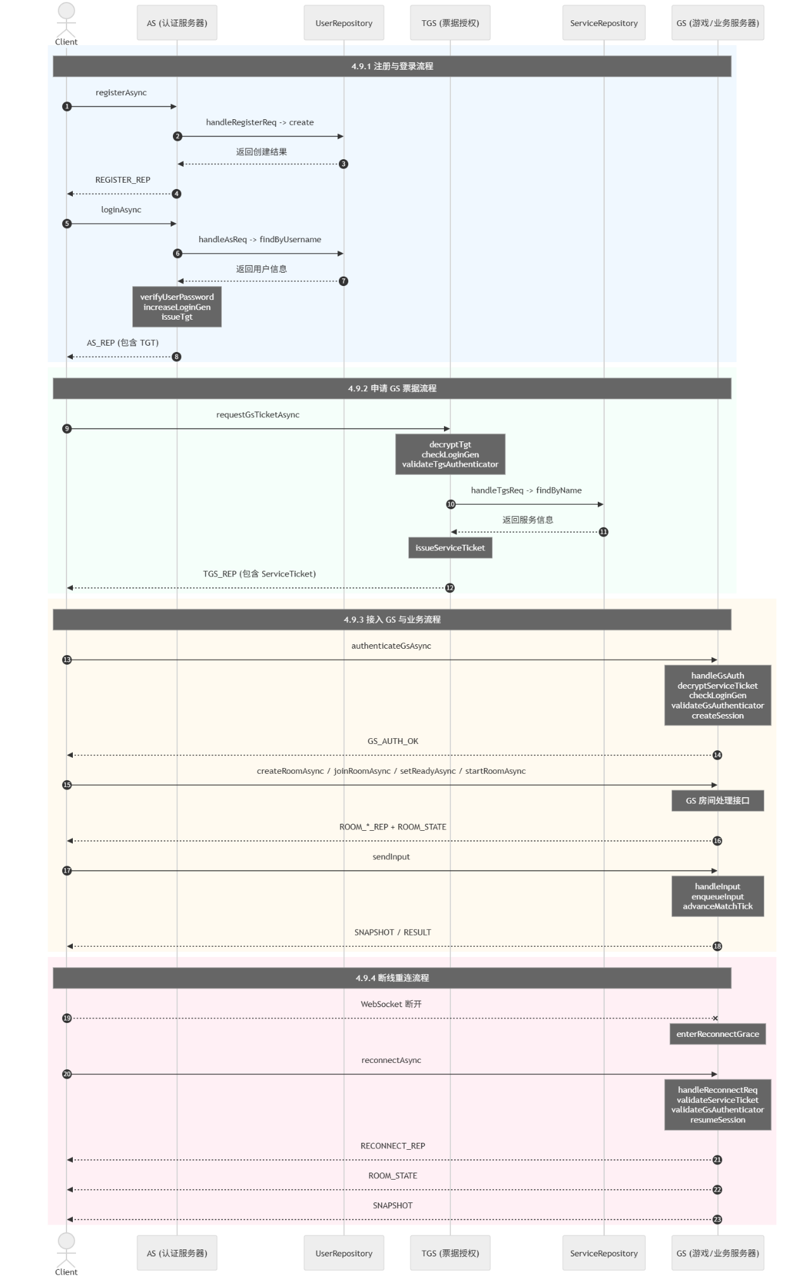
图 4-1 主流程接口调用时序图
图 4-1 用于概括各接口在主流程中的调用顺序。客户端依次完成注册/登录、TGT 获取、Service Ticket 申请、GS 业务接入、房间操作、对战输入同步和断线重连等步骤；本节重点说明接口之间的调用衔接，具体认证对象、报文字段和安全校验细节已在第二章、第三章中展开说明，后续实现时应避免在接口层重复维护协议逻辑。

五、数据库设计

5.1 数据库部署设计

5.1.1 部署原则
系统采用“认证数据持久化、对战状态内存化”的数据设计原则。持久化层主要保存低频、安全相关和结算相关数据；实时对战状态由 GS 进程内存维护，以降低数据库访问延迟并避免 tick 级写入压力。
- user_account、service_registry、service_key 等认证和服务配置数据持久化到 MySQL，供 AS、TGS 和 GS 在认证、授权与服务校验阶段共享使用。
- TGT、Service Ticket、KcTgs、KcGs、sessionId、房间状态、对战状态、输入队列、快照和投射物状态不作为高频数据写入 MySQL，而是在服务运行期由对应模块维护。
- GS 可以在比赛结束后把低频结算结果写入 MySQL，用于战绩查询或调试复盘；但不按每个 tick 写入玩家位置、输入和投射物状态。
- 客户端不部署数据库，只在内存中缓存当前认证上下文和对战回滚所需的未确认输入队列。

5.1.2 计划部署拓扑
表 5-1 计划部署数据库分布细节
节点 | 示例地址 | 部署内容 | 数据职责
Client | 玩家本机 | Unity 客户端 | 不部署数据库；仅缓存 clientId、票据、会话密钥、sessionId、未确认输入队列
AS | 10.0.0.11:9000 | 认证服务器 | 读写用户账号、密码参数、loginGen、注册/登录审计日志
TGS | 10.0.0.11:9001 | 票据授予服务器 | 读取用户 loginGen、服务注册表、服务密钥；写入票据签发日志
GS | 10.0.0.12:9100 | 游戏服务器 | 读取用户 loginGen 和 GS 服务密钥；内存维护会话、房间和对战状态；比赛结束后写入结算记录
MySQL/AuthDB | 10.0.0.10:3306 或与 AS 同机 | 共享认证数据库 | 保存用户、服务、密钥、审计、票据日志和结算结果
课程设计环境中可以将 MySQL 与 AS 部署在同一台机器上，以降低部署复杂度；在后续扩展场景中，也可将数据库独立部署以提升安全隔离和运维便利性。

5.1.3 数据库权限划分
表 5-2 不同数据库的权限划分
服务 | 数据库账号 | 权限
AS | as_rw | 对 user_account、login_audit、ticket_issue_log 有读写权限；对 service_registry、service_key 有只读权限
TGS | tgs_rw | 对 user_account、service_registry、service_key 有只读权限；对 ticket_issue_log 有写入权限
GS | gs_rw | 对 user_account、service_registry、service_key 有只读权限；对 match_record、match_player_record 有写入权限
Client | 无 | 不允许直接连接数据库

5.2 持久化数据库逻辑表
持久化数据库主要承担认证、审计和结算记录职责，不参与实时对战状态推进。用户账号、服务注册、服务密钥、登录审计、票据签发日志和比赛结算数据被设计为低频持久化数据，便于跨服务共享和赛后追溯。

5.2.1 用户账号表：user_account
部署位置： MySQL/AuthDB
作用： 保存用户账号、密码摘要、PBKDF2 参数和登录代数。
主键： user_id
外键： 无
表 5-3 user_account表字段
字段名 | 类型 | 约束 | 说明
user_id | BIGINT | 主键，自增 | 用户唯一 ID
username | VARCHAR(64) | 非空，唯一索引 | 用户登录名
password_hash | VARBINARY(64) | 非空 | PBKDF2 后的密码摘要，不保存明文密码
password_salt | VARBINARY(32) | 非空 | PBKDF2 盐值
password_algo | VARCHAR(32) | 非空，默认 PBKDF2 | 密码摘要算法
pbkdf2_iter | INT | 非空，默认 100000 | PBKDF2 迭代次数
login_gen | INT | 非空，默认 0 | 登录代数，用于使旧 TGT、旧 Service Ticket 和旧 GS 会话失效
status | VARCHAR(16) | 非空，默认 ACTIVE | 账号状态，取值如 ACTIVE、LOCKED、DISABLED
last_client_id | VARCHAR(64) | 可空 | 最近一次成功登录的客户端实例 ID
last_login_at | DATETIME(3) | 可空 | 最近一次成功登录时间
created_at | DATETIME(3) | 非空 | 创建时间
updated_at | DATETIME(3) | 非空 | 更新时间

表 5-4 user_account表索引设计
索引名 | 字段 | 类型 | 说明
uk_user_account_username | username | 唯一索引 | 保证用户名唯一
idx_user_account_status | status | 普通索引 | 便于过滤可登录账号

5.2.2 服务注册表：service_registry
部署位置： MySQL/AuthDB
作用： 保存 TGS、GS 等服务的逻辑名称、地址和状态。
主键： service_id
外键： 无
表 5-5 service_registry表字段
字段名 | 类型 | 约束 | 说明
service_id | BIGINT | 主键，自增 | 服务唯一 ID
service_name | VARCHAR(128) | 非空，唯一索引 | 服务名，例如 krbtgt/GAME.LOCAL 或 game/ws@10.0.0.12:9100
service_type | VARCHAR(16) | 非空 | 服务类型，取值如 TGS、GS
realm | VARCHAR(64) | 非空，默认 GAME.LOCAL | 认证域
host | VARCHAR(64) | 非空 | 服务主机地址
port | INT | 非空 | 服务端口
websocket_url | VARCHAR(255) | 非空 | WebSocket 访问地址
status | VARCHAR(16) | 非空，默认 ENABLED | 服务状态，取值如 ENABLED、DISABLED
created_at | DATETIME(3) | 非空 | 创建时间
updated_at | DATETIME(3) | 非空 | 更新时间

表 5-6 service_registry表索引设计
索引名 | 字段 | 类型 | 说明
uk_service_registry_name | service_name | 唯一索引 | 保证服务名唯一
idx_service_registry_type_status | service_type, status | 普通索引 | 便于查询可用 GS 或 TGS

5.2.3 服务密钥表：service_key
部署位置： MySQL/AuthDB
作用： 保存 AS/TGS/GS 服务使用的密钥配置。
主键： key_id
外键： service_id 引用 service_registry.service_id
表 5-7 service_key表字段
字段名 | 类型 | 约束 | 说明
key_id | BIGINT | 主键，自增 | 密钥配置 ID
service_id | BIGINT | 外键，非空 | 关联 service_registry.service_id
key_usage | VARCHAR(32) | 非空 | 密钥用途，例如 K_TGS、K_GS、AS_RSA_PUBLIC、AS_RSA_PRIVATE
key_version | VARCHAR(32) | 非空 | 密钥版本号，便于后续轮换
algorithm | VARCHAR(32) | 非空 | 算法，例如 DES、RSA
key_ciphertext | VARBINARY(1024) | 非空 | 加密保存的密钥内容
enabled | TINYINT | 非空，默认 1 | 是否启用
not_before | DATETIME(3) | 可空 | 生效时间
expires_at | DATETIME(3) | 可空 | 过期时间
created_at | DATETIME(3) | 非空 | 创建时间
updated_at | DATETIME(3) | 非空 | 更新时间

表 5-8 service_key表索引设计
索引名 | 字段 | 类型 | 说明
uk_service_key_version | service_id, key_usage, key_version | 唯一索引 | 同一服务同一用途下版本唯一
idx_service_key_enabled | service_id, key_usage, enabled | 普通索引 | 快速查询当前启用密钥

5.2.4 登录与安全审计表：login_audit
部署位置： MySQL/AuthDB
作用： 记录注册、登录、登录失败、改密、登出、强制下线等安全事件。
主键： audit_id
外键： user_id 引用 user_account.user_id，允许为空，因为登录失败时用户名可能不存在。

表 5-9 login_audit表字段
字段名 | 类型 | 约束 | 说明
audit_id | BIGINT | 主键，自增 | 审计记录 ID
user_id | BIGINT | 外键，可空 | 关联用户 ID
username_snapshot | VARCHAR(64) | 可空 | 事件发生时提交的用户名
client_id | VARCHAR(64) | 可空 | 客户端实例 ID
event_type | VARCHAR(32) | 非空 | 事件类型，如 REGISTER、LOGIN_SUCCESS、LOGIN_FAILED、CHANGE_PASSWORD、LOGOUT、FORCE_LOGOUT
success | TINYINT | 非空 | 是否成功
error_code | VARCHAR(64) | 可空 | 失败时的机器可读错误码
ip_addr | VARCHAR(64) | 可空 | 客户端 IP 地址
login_gen_after | INT | 可空 | 事件发生后用户的 loginGen
created_at | DATETIME(3) | 非空 | 事件发生时间

表 5-10 login_audit表索引设计
索引名 | 字段 | 类型 | 说明
idx_login_audit_user_time | user_id, created_at | 普通索引 | 查询用户安全事件
idx_login_audit_event_time | event_type, created_at | 普通索引 | 查询某类安全事件

5.2.5 票据签发日志表：ticket_issue_log
部署位置： MySQL/AuthDB
作用： 记录 TGT 和 Service Ticket 签发日志，便于调试和审计。
主键： ticket_log_id
外键： user_id 引用 user_account.user_id；service_id 引用 service_registry.service_id
注意：该表不保存 TGT、Service Ticket、KcTgs、KcGs 明文，只保存票据密文摘要。
表 5-11 ticket_issue_log表字段
字段名 | 类型 | 约束 | 说明
ticket_log_id | BIGINT | 主键，自增 | 票据日志 ID
user_id | BIGINT | 外键，非空 | 被签发票据的用户
client_id | VARCHAR(64) | 非空 | 客户端实例 ID
ticket_type | VARCHAR(16) | 非空 | 票据类型，取值 TGT 或 SERVICE_TICKET
service_id | BIGINT | 外键，可空 | 目标服务；TGT 可指向 TGS 服务，Service Ticket 指向 GS 服务
ticket_hash | CHAR(64) | 非空 | 票据密文的 SHA-256 摘要
login_gen | INT | 非空 | 票据中绑定的登录代数
issued_at | DATETIME(3) | 非空 | 签发时间
expire_at | DATETIME(3) | 非空 | 过期时间
status | VARCHAR(16) | 非空，默认 ISSUED | 状态，例如 ISSUED、EXPIRED、REVOKED
created_at | DATETIME(3) | 非空 | 记录创建时间

表 5-12 ticket_issue_log表索引设计
索引名 | 字段 | 类型 | 说明
uk_ticket_issue_hash | ticket_hash | 唯一索引 | 防止重复记录同一票据
idx_ticket_issue_user_time | user_id, issued_at | 普通索引 | 查询用户票据签发历史
idx_ticket_issue_expire | expire_at, status | 普通索引 | 定期清理或标记过期票据日志

5.2.6 比赛结算主表：match_record
部署位置： MySQL/AuthDB 或 GS 侧业务库
作用： 保存一局比赛的低频结算结果。
主键： match_id
外键： service_id 引用 service_registry.service_id；winner_user_id 引用 user_account.user_id

表 5-13 match_record表字段
字段名 | 类型 | 约束 | 说明
match_id | VARCHAR(64) | 主键 | 比赛 ID，由 GS 生成
room_id | VARCHAR(16) | 非空 | 比赛开始时所在房间号
service_id | BIGINT | 外键，非空 | 承载本局比赛的 GS 服务
map_id | VARCHAR(64) | 可空 | 地图 ID
state | VARCHAR(16) | 非空 | 结算状态，如 FINISHED、ABORTED
winner_user_id | BIGINT | 外键，可空 | 获胜者用户 ID；异常中止时可为空
reason | VARCHAR(32) | 非空 | 结束原因，如 STOCK_ZERO、DISCONNECT_TIMEOUT、SURRENDER、FORCE_LOGOUT
started_at | DATETIME(3) | 非空 | 比赛开始时间
ended_at | DATETIME(3) | 非空 | 比赛结束时间
created_at | DATETIME(3) | 非空 | 记录创建时间

表 5-14 match_record表索引设计
索引名 | 字段 | 类型 | 说明
idx_match_record_winner | winner_user_id, ended_at | 普通索引 | 查询用户胜场
idx_match_record_service_time | service_id, ended_at | 普通索引 | 查询某 GS 上的比赛记录

5.2.7 比赛玩家结算表：match_player_record
部署位置： MySQL/AuthDB
作用： 保存每名玩家在一局比赛中的结算摘要。
主键： (match_id, user_id)
外键： match_id 引用 match_record.match_id；user_id 引用 user_account.user_id

表 5-15 match_player_record表字段
字段名 | 类型 | 约束 | 说明
match_id | VARCHAR(64) | 联合主键，外键 | 比赛 ID
user_id | BIGINT | 联合主键，外键 | 玩家用户 ID
slot_no | INT | 非空 | 玩家槽位号
client_id | VARCHAR(64) | 非空 | 结算时客户端实例 ID
username_snapshot | VARCHAR(64) | 非空 | 结算时玩家显示名快照
stocks_left | INT | 非空 | 剩余命数
final_damage_percent | DECIMAL(6,2) | 非空 | 最终受伤百分比
result | VARCHAR(16) | 非空 | 结果，如 WIN、LOSE、DRAW、ABORT
disconnect_count | INT | 非空，默认 0 | 本局断线次数
created_at | DATETIME(3) | 非空 | 记录创建时间

表 5-16 match_player_record表索引设计
索引名 | 字段 | 类型 | 说明
uk_match_player_slot | match_id, slot_no | 唯一索引 | 保证同一局比赛槽位唯一
idx_match_player_user_time | user_id, created_at | 普通索引 | 查询用户历史比赛

5.3 GS 内存态数据表设计
GS 内存态数据表用于支撑房间管理和实时对战推进，不落库保存 tick 级状态，以避免高频写入带来的延迟和一致性压力。会话、房间、输入缓冲、玩家权威状态、投射物、事件队列和空投状态均由 GS 进程在运行期维护。

5.3.1 认证防重放缓存：gs_auth_replay_cache
部署位置： GS进程内存
作用： 防止同一张票据在 30 秒窗口内重复使用相同 (nonce, ts)。
主键： (ticket_hash, nonce, ts)
外键： 无，ticket_hash 来源于 TGT 或 Service Ticket 密文摘要。

表 5-17 gs_auth_replay_cache表字段
字段名 | 类型 | 说明
ticket_hash | string | 票据密文 SHA-256 摘要
nonce | string | 认证器随机串
ts | long | 认证器时间戳
expire_at_ms | long | 缓存过期时间，通常为 ts + 30000

5.3.2 会话表：gs_session
部署位置： GS 进程内存
作用： 保存已完成 GS 认证的业务会话。
主键： session_id
逻辑外键： user_id 对应 user_account.user_id；room_id 对应 gs_room.room_id

表 5-18 gs_session表字段
字段名 | 类型 | 说明
session_id | string | GS 生成的业务会话 ID
user_id | long | 用户 ID
username | string | 用户名快照
client_id | string | 客户端实例 ID
kc_gs | bytes | Client 与 GS 的会话密钥
service_ticket_exp_ms | long | Service Ticket 过期时间
login_gen | int | 票据中绑定的登录代数
conn_ref | WebSocketConn | 当前连接引用
status | string | 会话状态，如 AUTHENTICATED、IN_ROOM、PLAYING、DISCONNECTED_GRACE、CLOSED
room_id | string | 当前所在房间号，可空
last_heartbeat_ms | long | 最近心跳时间
reconnect_deadline_ms | long | 重连宽限截止时间
last_processed_seq | long | GS 已处理到的该玩家输入序号
created_at_ms | long | 创建时间
updated_at_ms | long | 更新时间

5.3.3 房间表：gs_room
部署位置： GS 进程内存
作用： 保存当前有效房间状态。
主键： room_id
逻辑外键： owner_user_id 对应 user_account.user_id；match_id 对应 gs_match.match_id

表 5-19 gs_room表字段
字段名 | 类型 | 说明
room_id | string | 6 位房间号，同时也是入房码
owner_user_id | long | 房主用户 ID
state | string | 房间状态，取值 WAITING、STARTING、PLAYING、FINISHED
map_id | string | 地图 ID
max_players | int | 房间最大人数
match_id | string | 当前比赛 ID，可空
created_at_ms | long | 创建时间
updated_at_ms | long | 更新时间

5.3.4 房间成员表：gs_room_member
部署位置： GS 进程内存
作用： 保存房间成员关系、槽位、准备状态和在线状态。
主键： (room_id, user_id)
逻辑外键： room_id 对应 gs_room.room_id；session_id 对应 gs_session.session_id

表 5-20 gs_room_member表字段
字段名 | 类型 | 说明
room_id | string | 房间号
user_id | long | 用户 ID
session_id | string | 当前业务会话 ID
client_id | string | 客户端实例 ID
username | string | 用户名快照
slot_no | int | 玩家槽位号
ready | bool | 是否已准备
online | bool | 是否在线；断线重连期内可为 false
joined_at_ms | long | 加入房间时间

5.3.5 比赛表：gs_match
部署位置： GS 进程内存
作用： 保存当前正在进行的对战上下文。
主键： match_id
逻辑外键： room_id 对应 gs_room.room_id

表 5-21 gs_match表字段
字段名 | 类型 | 说明
match_id | string | 比赛 ID
room_id | string | 所属房间号
phase | string | 比赛阶段，如 COUNTDOWN、PLAYING、FINISHED
tick | long | 当前服务器权威逻辑帧
started_at_ms | long | 比赛开始时间
ended_at_ms | long | 比赛结束时间，可空
winner_user_id | long | 获胜者用户 ID，可空
end_reason | string | 结束原因，可空

5.3.6 输入缓冲表：gs_input_buffer
部署位置： GS 进程内存
作用： 缓存客户端上报但尚未被权威模拟消费或确认的输入。
主键： (session_id, seq)
逻辑外键： session_id 对应 gs_session.session_id；match_id 对应 gs_match.match_id

表 5-22 gs_input_buffer表字段
字段名 | 类型 | 说明
session_id | string | 玩家业务会话 ID
match_id | string | 比赛 ID
seq | long | 输入序号
tick | long | 客户端本地 tick
move_x | float | 水平输入
jump_pressed | bool | 是否按下跳跃
down_held | bool | 是否按住下方向
drop_pressed | bool | 是否触发下落
attack_pressed | bool | 是否按下攻击
attack_held | bool | 是否按住攻击
attack_released | bool | 是否释放攻击
aim_x | float | 瞄准方向 X
aim_y | float | 瞄准方向 Y
client_state | string | 客户端状态摘要
client_pos_x | float | 客户端预测位置 X
client_pos_y | float | 客户端预测位置 Y
client_vel_x | float | 客户端预测速度 X
client_vel_y | float | 客户端预测速度 Y
equipped_weapon_id | string | 当前武器 ID
equipped_effect_ids | string[] | 当前 Effect ID 列表
received_at_ms | long | 服务端接收时间
processed | bool | 是否已被权威模拟消费

5.3.7 玩家权威状态表：gs_player_state
部署位置： GS 进程内存
作用： 保存每名玩家的服务器权威状态，是 SNAPSHOT.players 的来源。
主键： (match_id, user_id)
逻辑外键： match_id 对应 gs_match.match_id；user_id 对应 user_account.user_id

表 5-23 gs_player_state表字段
字段名 | 类型 | 说明
match_id | string | 比赛 ID
user_id | long | 用户 ID
client_id | string | 客户端实例 ID
slot_no | int | 槽位号
state | string | 服务器状态名
grounded | bool | 是否着地
jump_count | int | 当前跳跃次数
pos_x | float | 权威位置 X
pos_y | float | 权威位置 Y
vel_x | float | 权威速度 X
vel_y | float | 权威速度 Y
damage_percent | float | 大乱斗风格受伤百分比
stocks | int | 剩余命数
is_dead | bool | 是否死亡
facing | int | 朝向，取值 1 或 -1
last_knockback_x | float | 最近一次受击击飞水平速度
last_knockback_y | float | 最近一次受击击飞垂直速度
last_hit_tick | long | 最近一次受击发生 tick
last_processed_seq | long | GS 已处理到的该玩家输入序号

5.3.8 投射物表：gs_projectile
部署位置： GS 进程内存
作用： 保存当前仍存在的权威 Projectile 状态。
主键： (match_id, proj_id)
逻辑外键： match_id 对应 gs_match.match_id

表 5-24 gs_projectile表字段
字段名 | 类型 | 说明
match_id | string | 比赛 ID
proj_id | long | Projectile 唯一 ID
owner_client_id | string | 拥有者客户端 ID
weapon_id | string | 发射该 Projectile 的武器 ID
effect_ids | string[] | 挂载的 Effect ID 列表
pos_x | float | 位置 X
pos_y | float | 位置 Y
vel_x | float | 速度 X
vel_y | float | 速度 Y
radius | float | 碰撞半径
ttl | float | 剩余存活时间
alive | bool | 是否仍有效

5.3.9 战斗事件队列表：gs_event_queue
部署位置： GS 进程内存
作用： 保存待广播或最近广播过的一次性战斗事件，是 SNAPSHOT.events 的来源。
主键： (match_id, event_seq)
逻辑外键： match_id 对应 gs_match.match_id

表 5-25 gs_event_queue表字段
字段名 | 类型 | 说明
match_id | string | 比赛 ID
event_seq | long | 事件序号
event_type | string | 事件类型，如 PLAYER_HIT、PROJECTILE_SPAWNED、MATCH_END
data_json | string | 事件数据 JSON
created_tick | long | 事件生成时的服务器 tick
expire_tick | long | 事件缓存到期 tick

5.3.10 空投状态表：gs_loot
部署位置：GS 进程内存
作用：保存当前对战中仍存在的服务器权威空投状态，是 SNAPSHOT.loots 的来源。
主键：(match_id, loot_id)
逻辑外键：match_id 对应 gs_match.match_id
表 5-26 gs_loot表字段
字段名 | 类型 | 说明
match_id | string | 比赛 ID。
loot_id | string | 空投唯一 ID。
loot_type | string | 空投类型，取值为 weapon 或 effect。
item_id | string | 具体武器 ID 或 Effect ID。
pos_x | float | 空投权威位置 X。
pos_y | float | 空投权威位置 Y。
vel_y | float | 空投下落速度。
radius | float | 拾取半径。
alive | bool | 空投是否仍然存在。
landed | bool | 空投是否已经落地。
target_platform_y | float | 空投最终落地平台的 Y 坐标。
spawn_tick | long | 空投生成时的服务器 tick。
picked_by_client_id | string | 拾取该空投的客户端身份，可为空。
picked_tick | long | 空投被拾取时的服务器 tick，可为空。

5.4 实体关系设计

5.4.1 持久化实体关系
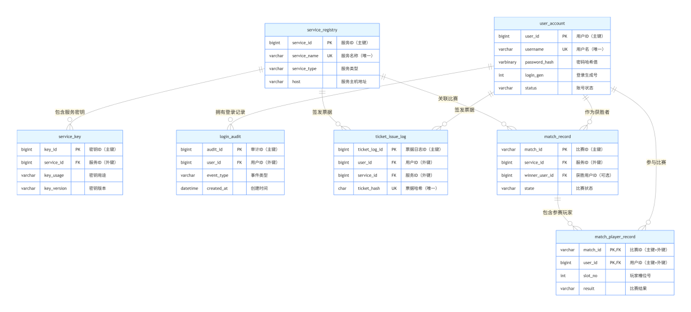
图 5-1 持久化实体关系ER图

实体关系说明：
- 一个用户账户可对应多条登录审计记录，每条记录仅关联一个用户。
- 一个用户账户可拥有多张服务票据，每张票据仅归属一个用户。
- 一个用户可作为多场比赛的获胜者，单场比赛最多关联一名获胜用户（可为空）。
- 一个用户可参与多场比赛，每条参赛记录仅对应一个用户。
- 一个服务可配置多个密钥，每个密钥仅归属一个服务。
- 一个服务可签发多张用户票据，每张票据仅由一个服务签发。
- 一个服务可创建多场比赛，每场比赛仅归属一个服务。
- 一场比赛可包含多名参赛玩家，每条玩家记录仅对应一场比赛。

5.4.2 GS 内存态实体关系
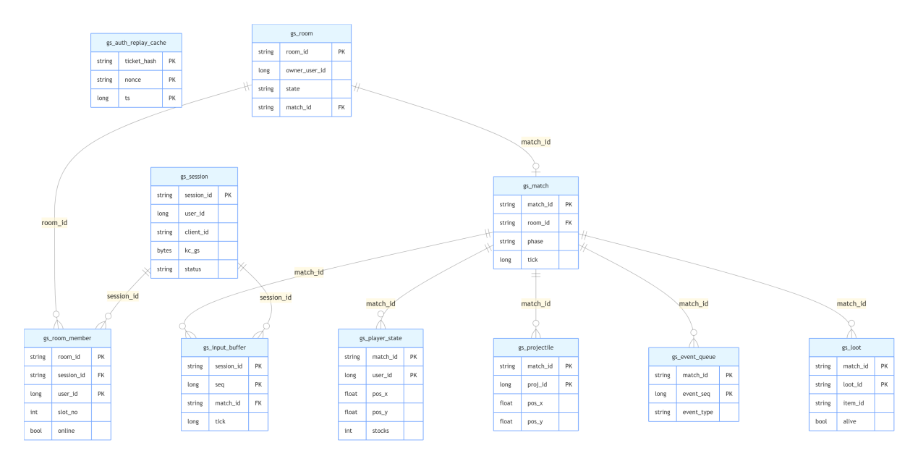
图 5-2 GS内存态实体关系ER图

实体关系说明：
- 一个会话可关联多名房间成员，一条成员记录仅归属一个会话。
- 一个会话可对应多条输入缓冲记录，一条输入记录仅归属一个会话。
- 一个房间可包含多名房间成员，一条成员记录仅归属一个房间。
- 一个房间最多关联一场比赛，一场比赛仅归属一个房间。
- 一场比赛可关联多名玩家状态，一条状态记录仅归属一场比赛。
- 一场比赛可对应多条输入缓冲，一条输入记录可关联一场比赛。
- 一场比赛可包含多个投射物，一个投射物仅归属一场比赛。
- 一场比赛可包含多条事件队列，一条事件仅归属一场比赛。
- 一场比赛可包含多个空投对象，一个空投对象仅归属一场比赛。

5.5 数据一致性与安全约束
- 密码与密钥：不保存明文密码或明文票据；service_key 建议加密存储，并限制服务端访问权限。
- 登录代数约束：登录、改密或顶号时递增 login_gen，票据验证阶段必须同步比对。
- 票据与会话约束：TGT 仅允许 TGS 解密，Service Ticket 仅允许目标 GS 解密；认证防重放缓存窗口设为 30 秒。
- 房间与对战约束：一个 sessionId 同一时刻只能关联一个 roomId；仅房主可发起开始对战；命中、伤害和胜负均由 GS 权威计算。
- 清理策略：内存态数据在超时、断线重连失败或对战结束后及时清理；日志表可按时间周期归档。

5.6 表与接口对应关系
表 5-27 表与接口对应关系表
表或内存结构 | 主要访问接口 | 使用阶段
user_account | AS.handleRegisterReq、AS.handleAsReq、AS.handleChangePasswordReq、TGS.validateTgt、GS.validateServiceTicket | 注册、登录、改密、票据验证
service_registry | TGS.findTargetService、GS.validateServiceTicket | 申请 Service Ticket、验证目标 GS
service_key | AS.loadTgsKey、TGS.loadServiceKey、GS.validateServiceTicket | TGT 签发、Service Ticket 签发和验证
login_audit | AS.recordAsAudit | 注册、登录、改密、登出、强制下线
ticket_issue_log | TGS.recordTicketIssue、AS.recordTicketIssue | TGT 和 Service Ticket 签发审计
match_record | GS.persistMatchResult | 比赛结束后
match_player_record | GS.persistMatchResult | 比赛结束后
gs_session | GS.createSession、GS.validateSession、GS.resumeSession | GS 接入、业务消息、重连
gs_room | GS.createRoom、GS.joinRoom、GS.leaveRoom、GS.startMatch | 大厅和房间
gs_room_member | GS.joinRoom、GS.setReady、GS.broadcastRoomState | 房间状态同步
gs_input_buffer | GS.enqueueInput、GS.consumeInputs | 对战输入
gs_player_state | GS.advanceMatchTick、GS.buildSnapshot | 权威模拟和快照
gs_projectile | GS.advanceMatchTick、GS.buildSnapshot | 投射物模拟和快照
gs_event_queue | GS.advanceMatchTick、GS.buildSnapshot | 一次性战斗事件
gs_loot | GS.maybeSpawnLoot、GS.stepLoots、GS.checkLootPickups、GS.applyLootToPlayer、GS.buildSnapshot | 空投生成、下落、落地、拾取和快照同步

六、UI设计、VFX设计、人物状态机设计

6.1 主界面UI设计
本系统采用 Unity UGUI 进行界面设计。主界面承担入口导航、功能切换和认证入口预留等职责；当前功能验证版本已保留登录入口区域，便于后续与 AS 认证流程对接。
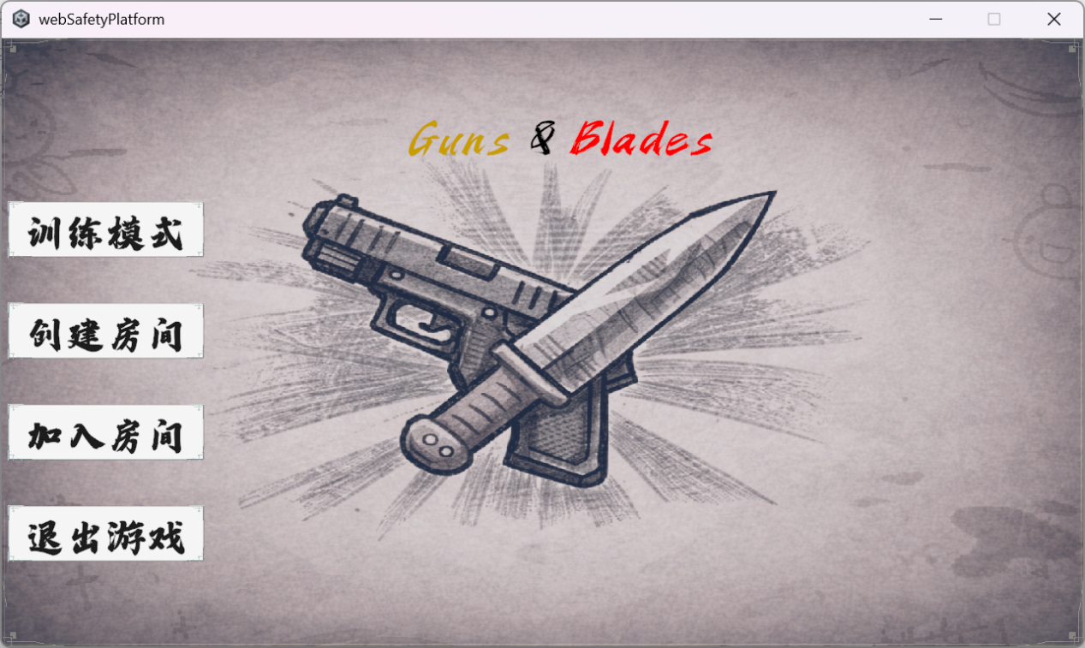
图 6-1 主界面背景和UI
主界面整体采用简洁布局：上方展示游戏标题，中部展示核心视觉内容，左侧按钮区域提供主要功能入口，右侧预留认证信息展示区域。该设计便于在后续接入登录、注册和用户状态展示功能时保持界面结构稳定。
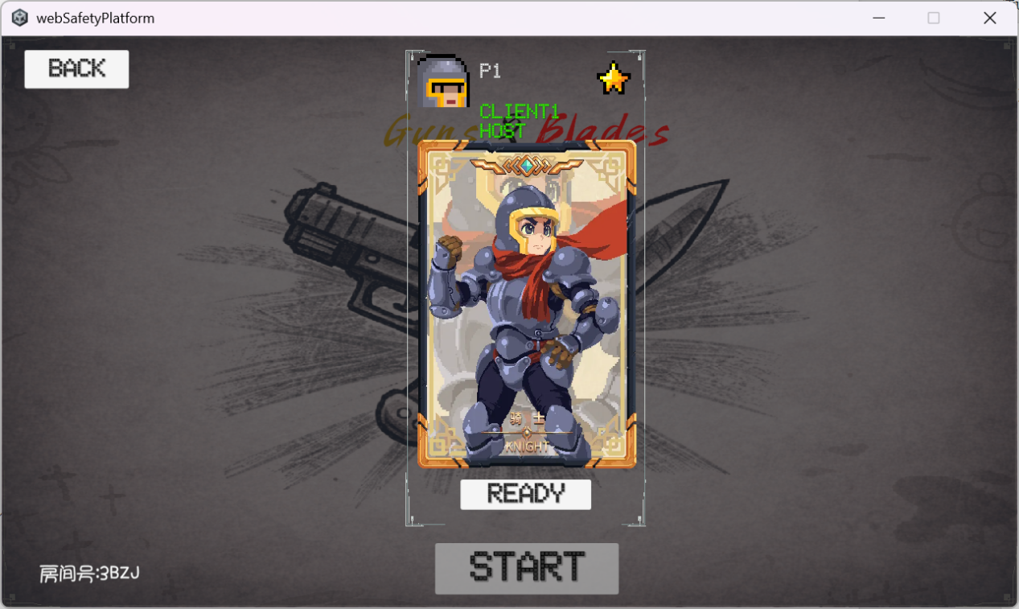
图 6-2 房间UI界面
房间界面主要承担房间状态展示与对战开始控制功能。界面左下角显示当前 roomId，便于其他玩家加入；左上角提供退出按钮；底部提供准备与开始按钮，其中 Start 按钮仅对房主开放，以保证房间状态变更符合服务端权限控制。
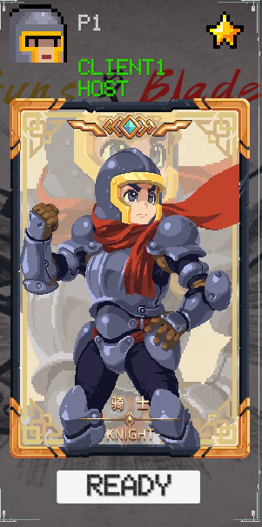
图 6-3 角色信息卡面
进入房间后，每名玩家会对应一个 PlayerCard。卡面展示玩家编号、Client ID、房主身份、角色立绘以及准备按钮等信息，用于体现房间成员状态。
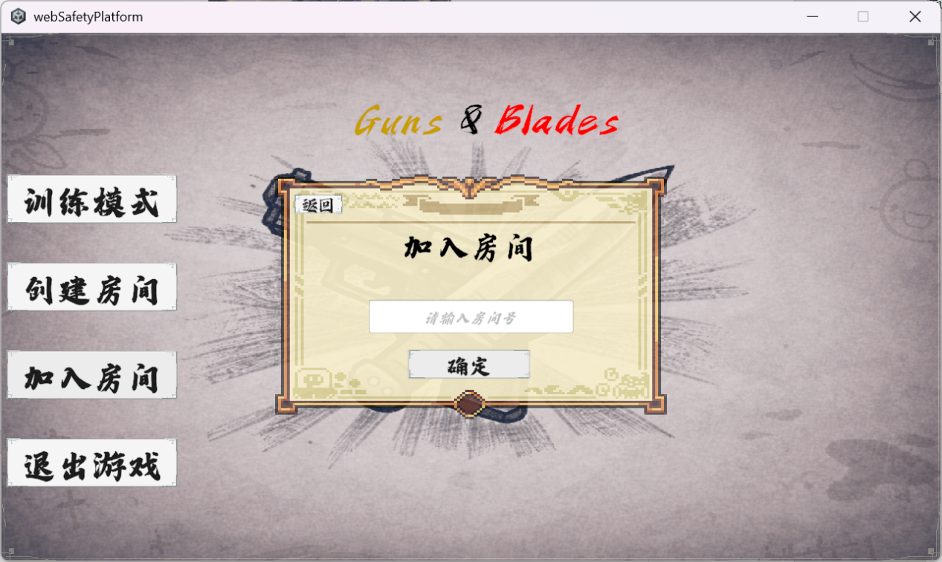
图 6-4 加入房间窗口
点击加入房间后，界面通过 DOTween 动画弹出加入房间窗口。玩家输入对应 roomId 后即可向 GS 发起加入请求，界面层只负责收集输入和展示结果。
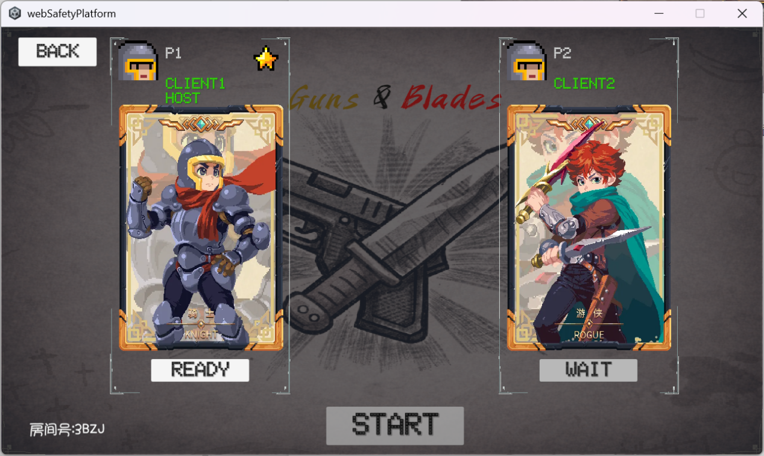
图 6-5 房间准备状态
图6-5中展示了第二名玩家加入后的房间状态。当前功能验证版本使用 Client2 表示玩家槽位；后续接入登录系统后，可在界面层展示 userId 或用户名等身份信息。
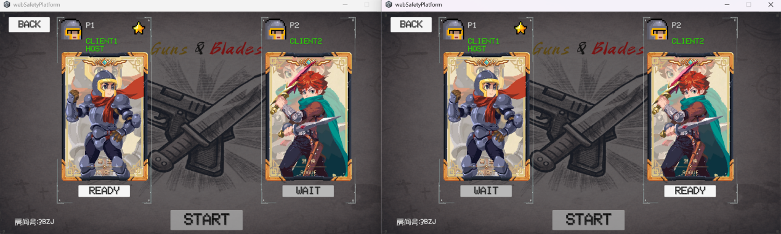
图 6-6 两个客户端的房间
图中可见 P1 客户端的 Ready 按钮处于高亮状态，同时需要等待 P2 的准备状态；P2 客户端同理。该设计能够直观体现双方准备状态，并与服务端返回的 ROOM_STATE 保持一致。
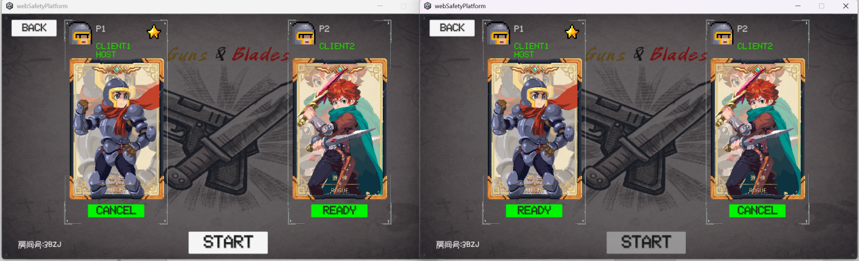
图 6-7 准备完毕
当两个客户端均进入准备状态后，房主可以点击 Start 发起开始对战请求；在对战开始前，玩家仍可取消准备，最终状态以 GS 返回的房间状态为准。

6.2 游戏界面UI 设计
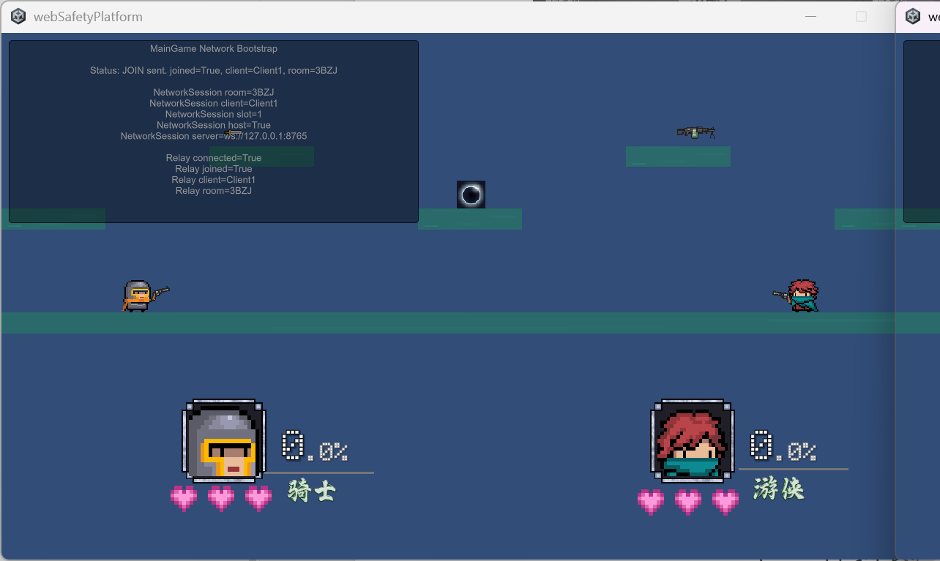
图 6-8 游戏UI总览
游戏界面设计参考平台格斗与俯视角射击类游戏的表现方式，重点展示对战状态、伤害百分比、生命数和连接调试信息。当前界面版本以功能验证为主，优先保证核心信息能够清晰展示，后续可在视觉层面进一步优化布局与动效。
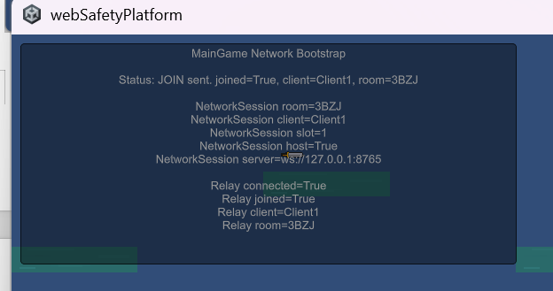
图 6-9 Maingame信息
该区域作为调试信息窗口，用于展示当前连接、会话和房间相关信息，便于测试阶段观察通信状态与对战同步结果。
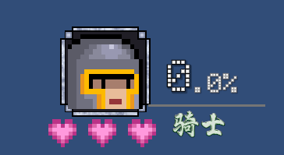
图 6-10 玩家信息UI
玩家信息区域主要展示人物头像、DamagePercent、生命数量和角色名，使玩家能够快速判断当前对战状态。
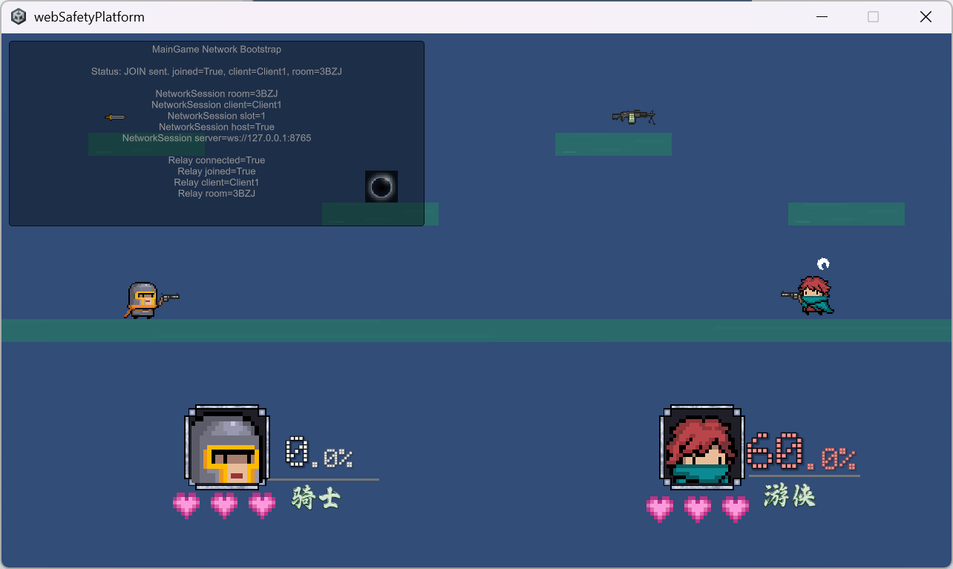
图 6-11 DamagePercent 的变化
P1 攻击 P2 后，P2 的 DamagePercent 会随伤害累积而上升，受击后的击飞距离也会相应增加。当 P2 被击飞至出界区域后，系统判定其死亡，并在约定时间后执行复活流程。

6.3 游戏特效设计
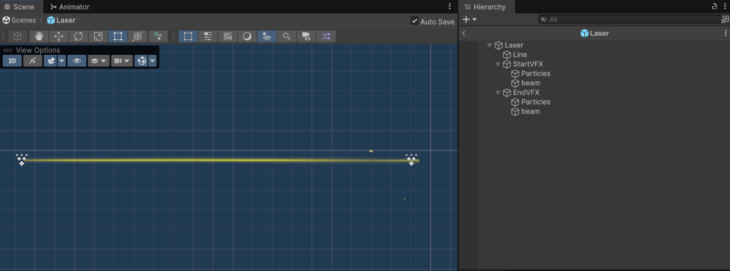
图 6-12 激光特效
激光粒子特效作为远程武器或技能表现资源进行设计，后续可与对应武器逻辑或特殊技能效果进行绑定。
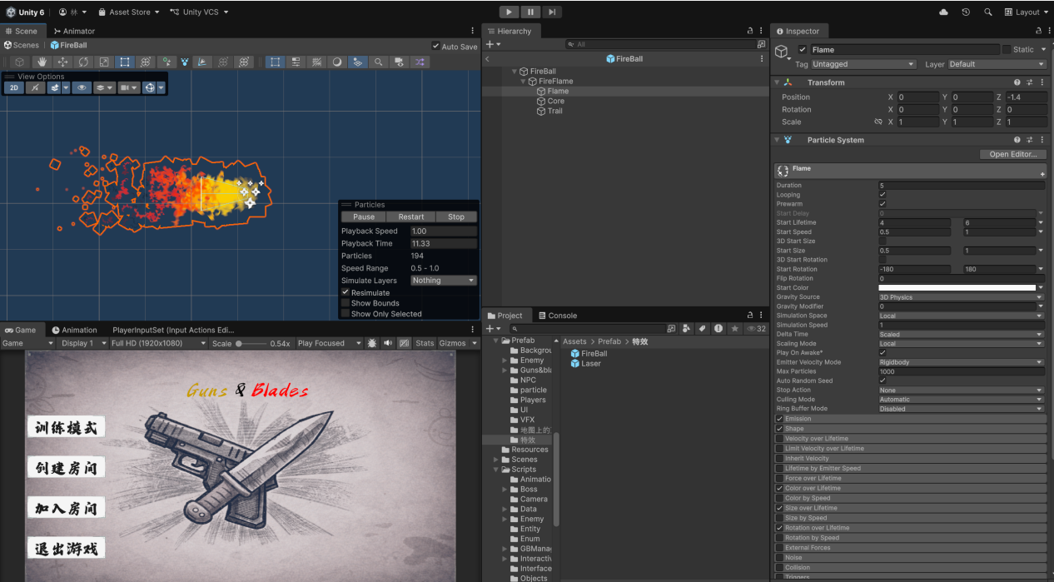
图 6-13 火球特效
火球粒子特效可作为后续法术类武器或特殊攻击的扩展表现资源，用于丰富武器类型和战斗反馈。
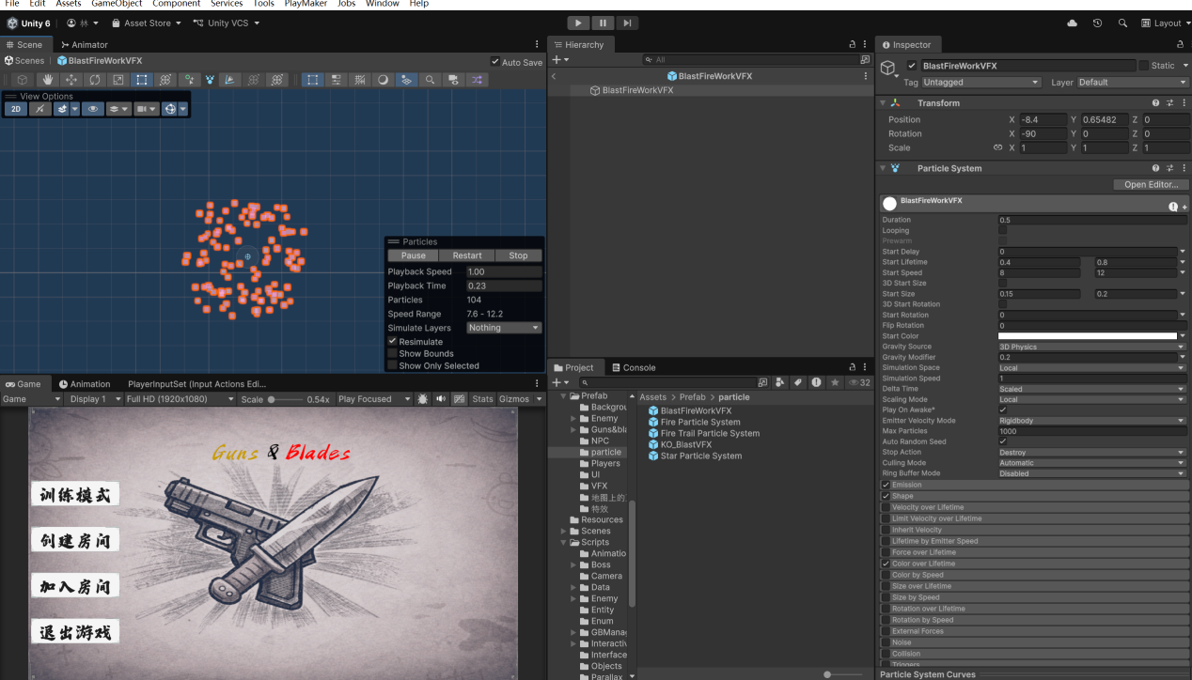
图 6-14 死亡粒子特效
当角色被击飞至出界区域并被判定死亡时，客户端播放死亡粒子特效，用于强化击杀与复活前的视觉反馈。

6.4 人物状态机设计
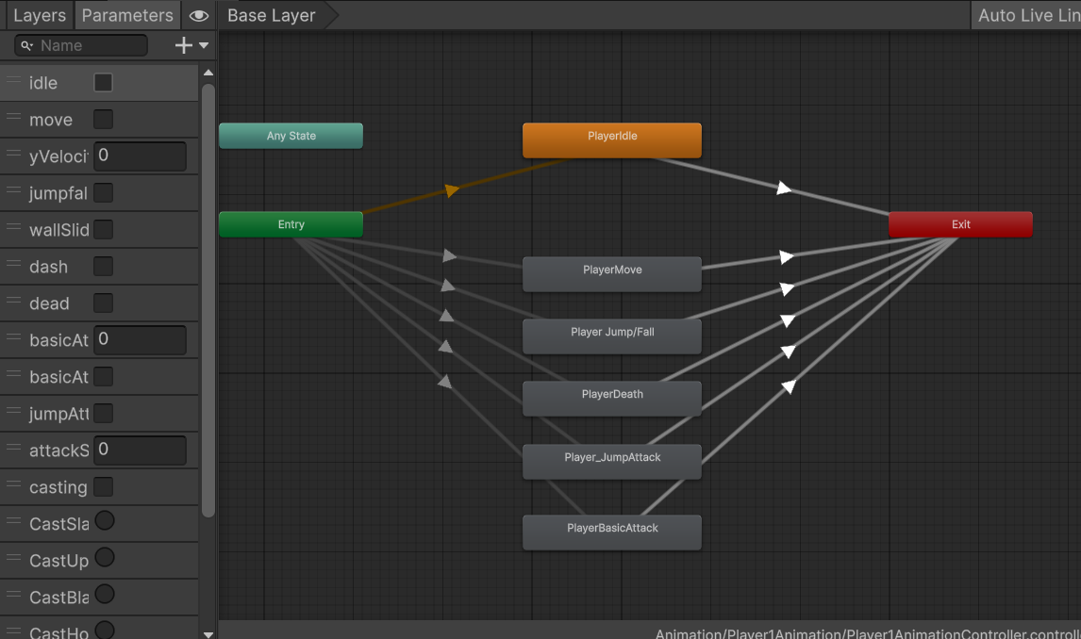
图 6-15 人物状态机设计
玩家角色状态机共包含 6 个状态，其中 AirState 和 GroundedState 作为两个超状态，用于分别管理空中与地面行为。
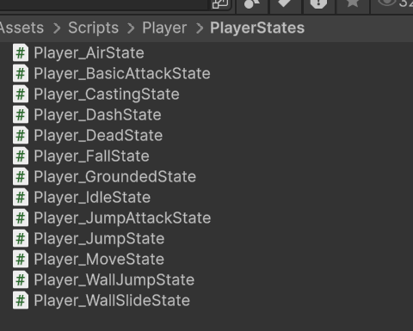
图 6-16 人物状态脚本
图6-16中展示了状态机相关的核心脚本结构。当前功能验证版本只保留与移动、跳跃、攻击和受击等主要流程相关的脚本，便于后续扩展更多状态。

七、甘特图
